Rapport de prétest & Analyse des données prétest du site MOKOLO
Niveau 2
Préparé par CAYSTI
Confidentiel

Contents
Résumé exécutif 6
Des résultats clés 6
CAYSTI un centre d’éveil technologique spécialisé dans la techno-pédagogie 6
RETEx : L’influence de motivation personnelle dans les résultats scolaires 7
La crise de l’éducation 8
Connect My School MINEDUB x UNICEF : pour l’accès égalitaire à l’éducation de qualité au Cameroun 8
Le CLUB TECH – Phase pilote 10
Vision 10
Cible 10
Pourquoi le niveau 2 ? 10
Pourquoi EGRA / EGMA comme outil d’évaluation ? 12
EGRA/EGMA versus d’autres outils d’évaluation. 13
EGRA/EGMA versus PASEC 14
Résultats attendus du pilote 15
Club TECH : la méthodologie 17
Aménagement structurel & temporel 17
Teaching At the Right Level 17
Approche de mise œuvre 17
Forte implication de la chaine pédagogique 20
Aménagement technologique : Techno-pédagogie & Gamification 21
La méthodologie 21
Les activités et outils TECH 22
Rôle et avantages de la gamification 23
Quels RH pour l’animation des activités de remédiation du Club TECH ? 23
Résultats de prétests – Site de Mokolo 24
Cadre d’évaluation EGRA 24
Cadre d’évaluation EGMA 25
Echantillonnage et passation des tests 26
Présentation du site de Mokolo 27
Répartition par sexe des élèves du Club TECH de Mokolo 27
Distribution des âges du niveau 2 28
3. Analyse des résultats en lecture selon EGRA 31
3.1 Identification des noms des lettres 31
3.1.1 Description des compétences évaluées : Connaissances alphabétiques 31
3.1.2. Résultats de l’évaluation 32
3.1.3. Interprétation 34
3.2. Identification des sons des lettres 34
3.2.1. Description des compétences évaluées : Connaissances alphabétiques 34
3.2.2 Résultats de l’évaluation 35
3.2.3. Interprétation 37
3.3. Lecture des mots familiers 37
3.3.1 Description des compétences évaluées 37
3.3.2 Résultats des évaluations 38
3.3.3 Interprétation 40
3.4 Lecture des mots inventés 41
3.4.1 Description des compétences évaluées 41
3.4.2 Résultats des évaluations 41
3.4.3 Interprétation 43
3.5 Compréhension à l’audition 43
3.5.1 Description des compétences évaluées : compréhension du langage oral 43
3.5.2 Résultats des évaluations 44
3.5.3 Interprétation 46
3.6- Lecture et compréhension de texte 47
3.6.1- Description des compétences évaluées : Fluence en lecture et compréhension du langage écrit 47
3.6.2- Résultats des évaluations 47
3.6.3- Interprétation 49
3.7- Analyse des corrélations entre les compétences en lecture d’après EGRA 50
3.7.1- Analyse de la corrélation linéaire 50
3.7.2- Analyse de la corrélation non linéaire 51
3.7.3- Conclusion 52
4- Analyse du résultat des élèves en mathématiques selon EGMA 53
4.1- Comparaison des nombres 54
4.1.1- Description des compétences évaluées (comparaison : plus grand ou le plus petit) 54
4.1.2- Résultats de l’évaluation 54
4.1.3- Interprétation 56
4.2- Addition des nombres – Niveau 1 58
4.2.1- Description des compétences évaluées 58
4.2.2- Evaluation des résultats 58
4.2.3- Interprétation 60
4.2- Addition des nombres – Niveau 2 62
4.2.1- Description des compétences évaluées 62
4.2.2- Evaluation des résultats 62
4.2.3- Interprétation 64
4.3- Soustraction des nombres – Niveau 1 66
4.3.1- Description des compétences évaluées 66
4.3.2- Résultats de l’évaluation 68
4.3.2- Interprétation 68
4.4- Soustraction des nombres – Niveau 2 70
4.4.1- Description des compétences évaluées 70
4.4.2- Evaluation des résultats 72
4.4.3- Interprétation 72
4.5- Multiplication 74
4.5.1- Description des compétences évaluées 74
4.5.2- Résultats de l’évaluation 74
4.5.3- Interprétation 77
4.8- Problèmes d’addition 78
4.8.1- Description des compétences évaluées 78
4.8.2- Résultats de l’évaluation 78
4.9- Problèmes 2 81
4.9.1- Description des compétences évaluées 81
4.9.2- Résultats de l’évaluation 81
4.9.3- Interprétation 83
4.10- Analyse des corrélations entre les compétences en Mathématiques d’après EGMA 84
4.10.1- Analyse de la corrélation linéaire 84
4.9.2- Interprétation 85
Analyse des résultats en écriture selon EGRA 86
5.2- Recopie de Phrase 86
5.2.1- Description des compétences évaluées : Formation correcte des lettres. 86
5.2.2- Evaluation des résultats 86
5.2.3- Interprétation 88
5.3- Recopier du texte 88
5.3.1- Description des compétences évaluées 88
5.3.2- Evaluation des résultats 89
5.3.3- Interprétation 91
5.4.1- Description des compétences évaluées 91
5.4.2- Evaluation des résultats 92
5.4.3- Interprétation 94
5.5- Analyse des corrélations entre les compétences en d’Ecriture d’après EGRA 94
5.5.1- Analyse de la corrélation linéaire 94
4.9.2- Interprétation 95
Analyse des disparités de réussite scolaires des élèves 97
6.1- Récapitulatif sur les compétences de lecture 97
6.2- Récapitulatif sur les compétences d'écriture 99
6.3- Récapitulatif sur les compétences de mathématique 101
1- Modèle de régression des variables en langue d’enseignement et en mathématiques 103
7.1- Relation Lecture – écriture 104
7.2- Relation Mathématique – écriture 105
7.3- Relation Mathématique - lecture 106
2- Conclusion 108
ANNEXES 109
• Liste des applications validées par le MINEDUB 109
• Résultats des prétests (71 feuilles Excel) 109
• Fiches de prétest 109
• Liste des figures 109

Liste des abréviations
CAYSTI | Cameroon Youth School Tech Incubator
Club TECH
CEP | Certificat d’Etude Primaire
FSLC | First School Leaving Certificate
EGRA | Early Grade Reading Assessment
EGMA | Early Grade Mathematics Assessment
ENIEG | Ecole Normale des Instituteurs de l’Enseignement Général
ETAPES | Espaces Temporaires d’Apprentissage et de Protection de l’Enfant
GCE | General Certificate of Education
IEAB | Inspection d’Arrondissement de l’Education de Base
MINEDUB | Ministère de l’Education de Base
MINESEC | Ministère des Enseignements Secondaires
PASEC | Programme d'Analyse des Systèmes Educatifs de la CONFEMEN
PISA | Programme for International Student Assessment
SOFRECO | Société Française de Réalisation, d'Etudes et de Conseil
TARL | Teaching at the Right level
UAS | Unité des Acquis Scolaires
UNESCO
UNICEF | Fonds des Nations Unies pour l’Enfance
ZI | Zone d’Intervention
ZT | Zone Témoin
ZUH | Zone d’Urgence Humanitaire

Résumé exécutif

Des résultats clés
Kobo toolbox

Contexte et historique

CAYSTI un centre d’éveil technologique spécialisé dans la techno-pédagogie

CAYSTI est un centre d’éveil technologique dont la vision est de préparer de futurs citoyens autonomes, productifs et épanouis à l’ère de la révolution numérique. Pour ce faire l’un des axes principaux d’intervention est l’initiation des enfants dès le bas âge à la maitrise des nouvelles technologies notamment : la robotique, l’intelligence artificielle, l’internet des objets, l’art graphique, la modélisation & impression 3D. Depuis 2018, CAYSTI a développé un ensemble d’outils techno-pédagogiques (approches et supports didactiques) qui optimisent la montée en compétences des enfants de 06 à 19 ans. Ces outils ont été certifiés par UNESCO in ICT et le Handbook des innovations dans l’éducation de l’Union Africaine en 2019. En effet, notre méthodologie 6-en-1 (découvrir, apprendre, pratiquer, créer, solutionner et s’amuser) basée sur la gamification (l’apprentissage par le jeu), la personnalisation (au niveau cognitif et attente de l’apprenant) et la résolution de problèmes ; place l’apprenant (avec ses attentes et difficultés) au cœur de toute la stratégie d’enseignement et d’apprentissage.
Pour toucher cette cible, CAYSTI a été amené à développer le Club TECH qui est déployée sous forme d’activités périscolaires sein des établissements scolaires primaires / secondaires ; et au niveau du siège sis à Yaoundé. Fort d’une expérience avec près de 9,000 élèves ; un constat convergent a été établi par les parents et les écoles des bénéficiaires de nos programmes : en effet les élèves participant au club TECH démontrent par la suite meilleure concentration, une meilleure structuration dans l’approche de résolution de problèmes (à l’école comme dans la vie courante) et surtout des compétences améliorées en lecture pour les plus jeunes.

RETEx : L’influence de motivation personnelle dans les résultats scolaires

C’est ce dernier constat portant sur l’amélioration des compétences de bases en lecture et en résolution de problèmes en mathématiques, qui génère l’alerte source de modélisation du présent projet Club TECH. En effet, l’utilisation de la technologie, l’apprentissage par le jeu et la personnalisation joue un rôle catalyseur dans la motivation intrinsèque de l’apprenant dans son processus d’apprentissage et ce qui conduit à des résultats meilleurs.
Des études scientifiques approfondissent l’évidence empirique selon laquelle la motivation de l’élève est associée à sa réussite scolaire. Il explore différents concepts et théories motivationnels qui mettent en lumière l’influence de la motivation sur la progression de l’apprenant. Elle souligne également son impact sur le bien-être et l’épanouissement de l’enfant en milieu scolaire. Des études similaires documentent et démontrent que plus les apprenants rapportent un sentiment d’efficacité et d’enthousiasme élevés, et :
- Plus ils choisissent des activités qui présentent pour eux un défi et qui leur donnent l’occasion de développer leur habileté plutôt que de s’engager dans des tâches faciles qu’ils sont assurés de maîtriser ;
- Plus ils se fixent des objectifs élevés ; mieux ils régulent leurs efforts ;
- Plus ils persévèrent face à des difficultés ; mieux ils gèrent leur stress et leur anxiété ;
- Et meilleures sont leurs performances (Bandura, 1988 ; Bong & Skaalvik, 2003 ; Marsh, 1990).

La crise de l’éducation

La qualité de l’apprentissage reste un défi majeur pour le système éducatif camerounais. En effet, 1 élève sur 2 ne sait ni lire ni calculer en fin du primaire et 2/3 des élèves sont en dessous du seuil de compétences attendues en fin du primaire. D’après une étude menée par la Banque Mondiale, 77% des enfants en âge de fin de primaire ne peuvent pas lire et comprendre une courte histoire (contre 58% pour la moyenne des pays comparables en termes de revenus). Les facteurs qui entravent la qualité sont attribuables entre autres à l’environnement scolaire peu propice dans lequel évoluent les enfants, le contenu peu adapté des curricula, le déficit et la mauvaise utilisation des enseignants formés qui détériorent les taux d’encadrement.
Le rapport d’analyse statistique du ministère de l’Éducation de base indique que dans les conditions actuelles, moins d’un (1) enfant sur deux (2) inscrit en première année du cycle primaire atteindra la dernière année. Dans les régions des zones prioritaires de l’éducation (est, Adamaoua, nord, extrême nord) région, les enfants sont exposés à de multiples dangers tels que le travail des enfants à travers les activités minières artisanales, le mariage des enfants, les fléaux qui peuvent être éradiqués de manière durable par une éducation inclusive et de qualité.

Connect My School MINEDUB x UNICEF : pour l’accès égalitaire à l’éducation de qualité au Cameroun

Dans le cadre du cycle de coopération entre l’UNICEF et le Gouvernement du Cameroun, la composante « Programme Education de Base » -a pour objectif de contribuer à l’atteinte du résultat suivant : « d’ici 2020, les enfants d’âge scolaire, en particulier les filles et ceux issus de régions vulnérables, ont accès à une éducation de qualité, y compris dans des situations d’urgence. ». Dans les zones touchées par les crises humanitaires, l’UNICEF, fort de son mandat, accompagne la réponse du Gouvernement pour assurer la continuité de l’éducation en faveur des enfants déplacés, retournés et refugiés à travers la mise en place des Espaces Temporaires d’Apprentissage et de Protection de l’Enfant (ETAPES), la dotation en matériel d’apprentissage. C’est dans ce cadre que s’inscrit l’initiative Connect MY School qui vise à favoriser l'accès à une éducation de qualité pour tous les enfants, en particulier les plus défavorisés. Comme l'indique l'UNICEF, l'accès à une éducation de qualité est essentiel pour briser le cycle de la pauvreté et permettre aux enfants de réaliser leur potentiel, contribuant ainsi au développement durable de leur communauté et de leur pays. Connect My School, comme son nom l’indique, connecte les écoles à l'internet, facilite l’accès des élèves à des ressources pédagogiques numériques, le partage de bonnes pratiques entre la chaîne pédagogique, la cocréation via des projets collaboratifs avec d'autres élèves à travers le monde ainsi que la supervision pédagogique et l’évaluation des acquis. Les infrastructures développées et déployées dans le cadre de cette initiative constitueraient un atout majeur dans la lutte contre les disparités d'accès aux ressources éducatives à l’échelle nationale et dans les ZEP du Cameroun en particulier. Entre 2020 et 2022, pendant la crise de la COVID-19, cette initiative a permis d’assurer la continuité des enseignements sur 11 écoles répartis sur 06 communes (Ngoura, Garoua Boulaï, Bertoua 1, Bertoua 2, Yaoundé III et V) et comptabilisant 19 600 élèves et de renforcer la capacité de plus de 300 enseignants.
MINEDUB, UNICEF et CAYSTI unissent donc les efforts à l’effet d’améliorer les compétences des élèves via l’opérationnalisation de pilote dont les leçons tirées pourraient à l’échelle nationale contribuer à endiguer la crise de compétences des élèves du primaire.

Le CLUB TECH – Phase pilote

Vision
Dans le cadre de ce pilote, l’ambition du Club TECH est de proposer des outils efficaces basés sur la techno-pédagogie afin de remédier les compétences de base (lecture, écriture et calcul) des élèves du primaire.

Cible

Dans le cadre de ce pilote, le MINEDUB et UNICEF ont sélectionné deux écoles bénéficiaires de l’initiative Connect My School et issues de Zones d’Educations Prioritaires (ZEP) notamment les régions de l’Est et du Littoral.
 | Région | Section/  Langue | Effectifs élèves |  | Enseignants
 | Région | Section/  Langue | F | G | F | G
Group Bilingual Primary School Group 2 Melong Centre | Littoral | Anglophone
Ecole Publique Primaire et Maternelle d’Application Mokolo 1 | Est | Francophone | 548 | 531 | 31 | 3

La phase pilote vise 640 élèves de niveau 2 répartis sur les deux sites.
 | Région | Section/ Langue | Effectifs élèves
Group Bilingual Primary School Group 2 Melong Centre | Littoral | Anglophone | 300
Ecole Publique Primaire et Maternelle d’Application Mokolo 1 | Est | Francophone | 240

Pourquoi le niveau 2 ?

Alors que les élèves grandissent, il devient de plus en plus difficile d’acquérir les compétences de lecture ; les élèves n’ayant pas appris à lire au cours des premières années sont plus susceptibles de redoubler et, à terme, d’abandonner l’école. Le résultat inverse s’observe pour les enfants qui ont de bons résultats dès le début de leur scolarisation.
Par conséquent, les différences entre les élèves qui sont arrivés à maitriser les compétences de base en lecture et ceux qui n’y sont pas arrivés augmentent au fil du temps. La métaphore « les riches s’enrichissent et les pauvres s’appauvrissent » est souvent citée dans les discussions sur l’augmentation dans le temps des différences entre bons et faibles lecteurs en fonction de leur niveau de lecture initial. En d’autres termes, en l’absence d’intervention en temps opportun, les élèves qui, en début d’apprentissage, avaient un faible niveau de lecture progressent moins que ceux qui, à la même époque, avaient un meilleur niveau de lecture ; cet écart devient de plus en plus difficile à combler. On peut donc affirmer qu’en l’absence d’une remédiation précoce des compétences de base lecture, quand un élève a de mauvais résultats scolaires, il est impossible de savoir si son échec s’explique par la non-maitrise du décodage et/ou de la langue du test, ou encore par l’absence des connaissances nécessaires pour répondre aux questions. Le plus fort prédicteur du niveau de réussite scolaire en fin de primaire est le niveau de lecture en deuxième année (exemple, l’étude de Glick et Sahn, 2010, effectuée au Sénegal).

A l’échelle de l’enfant individuel, ou d’un système d’éducation entier, il est plus facile de compenser un déficit en lecture dans les premières années que plus tard. Ces différents résultats signalent l’importance d’une évaluation précoce des compétences de base des enfants.

Pourquoi EGRA / EGMA comme outil d’évaluation ?
EGRA/EGMA est un outil simple servant à évaluer précisément les premières étapes de l’apprentissage suivant un protocole d’évaluation individuelle. L’Évaluation des compétences fondamentales en lecture (EGRA) et l’Évaluation des compétences fondamentales en mathématiques (EGMA) sont des outils essentiels pour mesurer et améliorer l’apprentissage des compétences de base des élèves.

EGRA/EGMA versus d’autres outils d’évaluation.
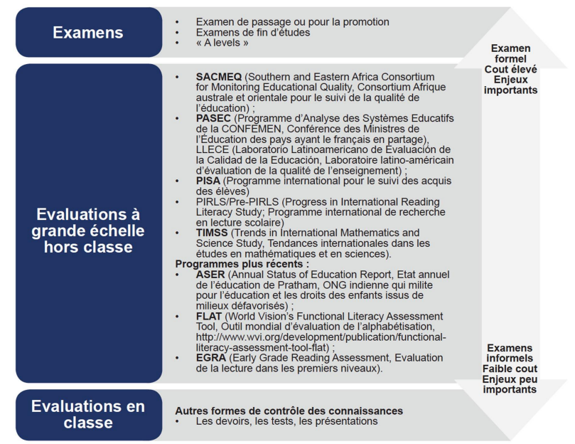
Figure 1- Différents types d'Evaluation

Les évaluations, à grande échelle, sont conçues dans le but explicite d’obtenir des informations sur les performances des élèves, ainsi que sur les systèmes d’éducation. On peut citer entre autres : PIRLS, PISA, SACMEQ, PASEC, LLECE. Les tests associés à ces programmes sont destinés à mesurer les tendances en matière d’alphabétisation dans le but de permettre des comparaisons entre pays ou de cerner les évolutions dans le temps pour un même pays. En outre, ces évaluations nécessitent la maitrise des capacités de base en lecture (étant donné qu’elles utilisent la lecture de passage), ce qui peut limiter leur pertinence pour l’évaluation des compétences en lecture aux premiers niveaux de scolarisation. Des évaluations des compétences précoces en lecture sont développées pour combler cette lacune : EGRA. Ces évaluations administrées individuellement sont présentées comme étant plus rapides et moins couteuses que les autres évaluations internationales.

EGRA/EGMA versus PASEC

 | EGRA/EGMA | PASEC
Objectif | Se concentre sur les compétences en lecture et en mathématiques des élèves des premières années d’études. | Vise à évaluer les acquis scolaires des élèves dans les pays francophones d’Afrique subsaharienne.
Portée | Utilisée au niveau des écoles et des classes | Est une évaluation nationale et internationale
Contenu | EGRA évalue la compréhension de la lecture et la fluidité de lecture.  EGMA mesure les compétences mathématiques fondamentales | Évalue les compétences en lecture, mathématiques et sciences
Financement et gestion | Développés par la Banque mondiale et l’USAID | Géré par la CONFEMEN
Fréquence | Périodiquement sur l’année | Tous les 3 à 5 ans

Résultats attendus du pilote

Résultats | Indicateurs de performance | Activités
Produit 1  D’ici juin 2024, 640 élèves ont des compétences de base en lecture, écriture et mathématiques des élèves du niveau 2 sont améliorées à travers le Club TECH  Méthodologie :  Format parascolaire au sein de l’école et /ou à l’heure d’informatique en fonction de la dynamique de l’école. | #enfants accompagnés et formés à travers les clubs TECH à l’école publique de MOKOLO & MELONG au courant de l’année scolaire  Sexe (F ; G)  #enfants de MOKOLO et MELONG dont les compétences de base en lecture, écriture et calcul sont améliorées  Sexe (F ; G)  #enfants de MOKOLO et MELONG dont les compétences en informatique et technologiques sont améliorées  Sexe (F ; G)  #membres de la communauté sensibilisés  #équipements déployés sur chaque site pour l’animation continue | Activité 1.1.  Activités préparatoires  - Sélection des élèves pour la phase des vacances (sur les sites de Mokolo et de Melong)  - Conception des pré-tests et post-tests  - Préparation des kits de communication (T-Shirts, banderoles, bloc-notes personnalisés)
Activité 1.2
Animation continue :
- Formation (06 mois),
- Pré & Post mensuels

Activité 1.3
Acquisition matérielle pour les deux sites Melong & Mokolo
Activité 1.4
Acquisition logicielle pour les deux trois sites Melong & Mokolo
Produit 2 :  D’ici Juin 2024, les capacités en TICE de 169 enseignants des écoles concernées (MELONG & MOKOLO) sont renforcées | #enseignants dont les capacités sont renforcées dans les écoles publiques de MOKOLO et MELONG  - Bases TIC, internet, outils de gestions de fichiers, création de documents et gamification  - Développement professionnel des enseignants en TIC pour l'éducation | Activité 2.1  Renforcement de capacités des enseignants de MELONG (l’utilisation basique des TIC, outils TIC pour l’éducation) – 05 jours
Activité 2.2
Renforcement de capacités des enseignants de MOKOLO (l’utilisation basique des TIC, outils TIC pour l’éducation) – 05 jours

Activité 2. 3
Gestion des enseignants (Perdiems pris en charge par le MINEDUB)

Produit 3 :  D’ici juin 2024, les connaissances et les solutions innovantes générées par le programme sont largement diffusées (Génération de connaissances) | #Des solutions innovantes générées / outils technologiques pour les processus fondamentaux numérisés  #Supports de documentation validés  #Supports de visibilité validés  #tablettes configurées
Activité 4.2 :
Configuration des tablettes

Activité 4.3 :
Création des supports de visibilité
Produit 4  Efficacité et efficience du programme | # of reports submitted and validated  #of personal with positive Performance evaluation  # meetings at the regional  # meetings in the site (weekly) | Activité 4.1:  Ressources humaines et logistiques / coûts opérationnels
Produit 4  Efficacité et efficience du programme |  | Activité 5.2 :  Missions de coordination, suivi & évaluation
Produit 4  Efficacité et efficience du programme |  | Activité 5.3 :  Gestion

Pour atteindre ces résultats, le Club TECH apporte des aménagements structurels, pédagogiques et technologiques.

Club TECH : la méthodologie

Aménagement structurel & temporel

Teaching At the Right Level
La dynamique opérationnelle du Club TECH est inspirée du principe de Teaching at the Right level (TARL). TARL est une approche qui cible la racine de la crise de l’apprentissage en transformant les structures qui y conduisent. Cette approche personnalisée s’adapte au niveau de chaque élève, en veillant à ce qu’ils progressent à leur propre rythme et atteignent les compétences nécessaires pour réussir dans leur éducation et leur vie future.
Afin d’aider les élèves à acquérir rapidement des compétences fondamentales, CAYSTI se propose de plutôt regrouper les élèves par niveau de lacune liée à une tâche (en lecture et les mathématiques) au lieu de les regrouper par rapport à leur conventionnelle.

Approche de mise œuvre
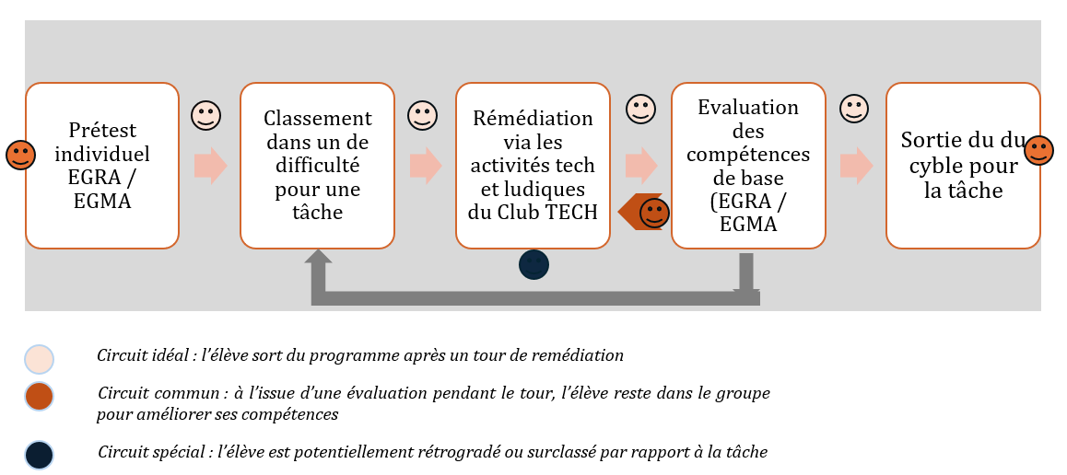
Figure 2- Processus de remédiation d'une compétence liée à une tâche précise
Le tableau ci-dessus, décrit trois parcours possibles d’un élève par rapport à une tâche précise de la méthode EGRA/EGMA.
Notre approche de mise en œuvre au sein des écoles est la suivante :
- Évaluation initiale EGRA/EGMA : Les élèves sont évalués de façon individuelle pour déterminer leur niveau respectif de compétence en lecture et en mathématiques. Pour ce faire, un ensemble de tâches précises et chronométrées sont soumises à chaque élève. Cette évaluation permet de déterminer avec précision les lacunes de chaque élève par rapport à chaque tâche de base. En fonction de leurs résultats vis-à-vis à une tâche, les élèves sont classés en trois grandes catégories :

Figure 3- Métrique de classification des élèves à l'issue d'une évaluation % à une tâche

  - « Acquis » : si le résultat de l’évaluation est au moins égal à 85% du résultat maximal ;
  - « En cours d’acquisition » : si le résultat de l’évaluation est situé entre 50% et 84% du résultat maximal ;
  - « Non Acquis » : si le résultat de l’évaluation est en dessous de 50% du résultat maximal ;

Dans le cadre de ce projet nous nous intéressons principalement aux élèves appartenant deux premières avec les proportions 80% (« non acquis » et 20% (« en cours d’acquisition »).
- Groupement par niveau de lacune : A l’issue de l’évaluation, les élèves sont regroupés par niveau de lacune pour chaque tâche. Cela permet de personnaliser l’enseignement en fonction des besoins individuels. Le niveau des élèves dans un groupe est homogène vis-à-vis de la tâche. En d’autres termes, un élève peut se retrouver dans le groupe Y par rapport à son résultat lié à la tâche d’identification de sons de lettres et dans le groupe X par rapport son niveau dans la tâche d’addition de niveau 2.
- Enseignement ciblé (ref TARL) : Au sein d’un groupe, les enseignements et activités se concentrent sur le développement de la compétence fondamentale qui est rattachée audit groupe (exemple : identification des sons de lettres). Ici des méthodes hautement interactives, ludiques et techno-pédagogiques sont utilisées pour aider les élèves à progresser.
  - Matériel adapté : Des ressources pédagogiques sont personnalisées pour chaque groupe d’élèves. Cela peut inclure des livres, des exercices pratiques et des activités de groupe.
- Aménagement temporel personnalisé :
[08H-10H] [10H-12H] 12H [13H-15H] [15H-17H]

Figure 4- AMÉNAGEMENT TEMPOREL POUR LA PARTICIPATION DES ÉLÈVES AU CLUB TECH

Les élèves classés dans la catégorie « non acquis » ont 06H d’activités dans le Club TECH pendant la semaine (à raison de 02H, 03 fois par semaine) ; contre 04H (02H, 02 fois par semaine) pour ceux qui sont dans la catégorie « en cours d’acquisition ».
Afin de ne pas perturber l’emploi de temps des élèves enrôlés dans le programme, des créneaux horaires spécifiques ont dû être aménagés chaque jour pour les élèves. Les deux sites fonctionnent en deux régimes (matin et après-midi). Ainsi les élèves du régime du matin, participent au club 02H après les cours du programme normal et ceux du régime de l’après-midi y participent deux avant leurs cours.
- Evaluation systématique ou Suivi et ajustements : Au sein du groupe, les progrès des élèves sont régulièrement évalués, et l’enseignement est adapté en conséquence.
  - Si un élève progresse rapidement, il peut être déplacé vers un groupe d’une tâche supérieure. Par exemple, si l’évaluation révèle que l’élève arrive à lire correctement plus de 44 mots inventés en 01 minute, il peut être transféré dans un groupe lié à la tâche lié à la compréhension à l’audition.
  - Si un élève a besoin de plus de soutien, il peut recevoir une attention supplémentaire en restant au sein du groupe de sa tâche.
    - Si les difficultés persistent au-delà de la limite de temps et re-personnalisation, le profil de l’élève est notifié à l’administration pour une attention particulière. Exemple pour évaluation de dyslexie.
L’évaluation systématique est la clé pour déterminer le niveau précis des élèves et les regrouper en conséquence pour une remédiation personnalisée.

Forte implication de la chaine pédagogique

La mise en œuvre des aménagements structurels ci-dessus décrite est effective grâce à l’appropriation et à la forte implication des acteurs de la chaine pédagogique. En effet, nous collaborons en étroite collaboration avec les IAEB des sites, directions régionales du MINEDUB les directions d’école ainsi que les bureaux régionaux de l’UNICEF. Cette collaboration a permis :
- La mise à disposition d’une salle de classe dédiée aux activités du club TECH ainsi que du eContainer (ainsi que de son contenu matériel). La salle de classe supplémentaire a été nécessaire compte tenu du nombre élevé d’élèves à enrôler (moyenne de 300 élèves par site) et de leur fréquence de passage nécessaire pour leur processus de remédiation ;
- Accords parentaux pour les heures du Club TECH : afin de ne pas perturber l’emploi de temps des élèves enrôlés dans le programme, des créneaux horaires spécifiques ont dû être aménagés chaque jour pour les élèves (voire section précédente). Pour ce faire, l’IAEB de concert avec les directions des écoles avec la participation active des enseignants ont recueilli les accords parentaux nécessaires à la participation des élèves au Club tech compte tenu des heures supplémentaires.
- Validation des outils de prétests et opérationnalisation : cette étape cruciale s’est également faite avec succès grâce au concours des acteurs de la chaine pédagogique pour la validation du contenu ainsi que de la méthodologie d’administration des prétests, la mise à disposition des espaces nécessaires, et l’opérationnalisation.
- Participation active et renforcement des enseignants par « learning by doing ». Les directions des écoles ont consenti à mettre à disposition 02 enseignantes de l’école par site qui sont complètement enrôlées dans l’animation des activités du Club TECH. Elles sont assistantes dans les activités et apprennent par la pratique auprès de l’équipe de techno-pédagogues déployés en full-time sur leur site.

Aménagement technologique : Techno-pédagogie & Gamification

La méthodologie

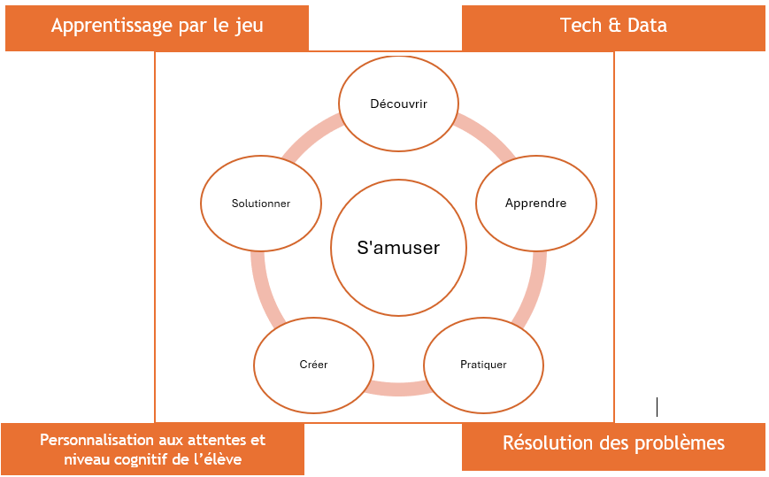
Figure 5- CLUB TECH : PILIERS DÉVELOPPÉS PAR CAYSTI

Les activités et outils TECH

Tous les contenus et activités développés dans le cadre Club TECH sont reliés au manuel scolaire du programme en vigueur. Les activités du club comprennent des cours digitalisés projetés, enrichis d'images et de vidéos explicatives. Des activités pratiques sont également organisées, utilisant des tablettes graphiques ainsi que des tablettes ordinaires. Chaque leçon théorique est suivie d'une activité pratique à partir du logiciel de dessin numérique Médiban, ciblant un des modules à améliorer : lecture, calcul ou écriture. Lors des leçons projetées pour la phase théorique, un effort particulier est accordé à la transmission précise des concepts. Le club a débuté par le module de base, la lecture, abordant l'apprentissage de l'alphabet, la reconnaissance visuelle et auditive des lettres, la compréhension à l'écoute, la compréhension de textes, la lecture de mots familiers et de mots inventés.
Pour l'écriture, les outils ont joué un rôle essentiel. Les enfants ont d'abord acquis théoriquement la formation des lettres, puis ont pratiqués d’abord sur des feuilles, puis avec les tablettes ordinaires et graphiques, consolidant ainsi leurs compétences en écriture.
En mathématiques, l'objectif initial est d'enseigner aux enfants à compter de 1 à 100, voire au-delà selon le niveau, ainsi qu'à écrire en chiffres et en lettres. Bien que cette phase soit toujours en cours, les prochaines étapes aborderont également la logique, la conversion et la comparaison mathématique, tout en se servant du langage Python afin de renforcer ces notions de base mathématiques.
En complément des activités d'apprentissage, le Club TECH organise des compétitions utilisant des logiciels d'apprentissage tels que Syllabique ou Kahoot, suscitant un enthousiasme remarquable chez tous les enfants. Nous annexons (Annexe A : la liste des applications validées et intégrées dans les tablettes).

Rôle et avantages de la gamification

Quels RH pour l’animation des activités de remédiation du Club TECH ?

Pour mener à bien les activités pédagogiques de remédiation des compétences de base en utilisant la méthodologie et les outils développés, un duo spécifique est déployé sur chaque site. Il est composé ainsi qu’il suit :
- Un(e) ingénieur(e) tech qui a fait partie de l’équipe de conception des outils technologiques du Club
- Un(e) enseignant diplômé de l’ENIEG qui a été formé à la techno-pédagogie.

Résultats de prétests – Site de Mokolo
La suite du présent rapport a pour principal objectif de :
- Évaluer les acquis des élèves du niveau 2 précisément du CE1 des enfants des sites de Mokolo, sur la base des compétences de base attendues en fin cycle niveau I du cycle primaire et inscrits au CE1/CE2 en début d’année scolaire 2023/2024).

Nous décrivons ci-dessous les différentes tâches réalisées notamment l’élaboration des cadres d’évaluation, la construction des outils de mesure, l’échantillonnage, la collecte des données et l’analyse des données.

Cadre d’évaluation EGRA

Comme présenté plus-haut, l’évaluation EGRA (Early Grade Reading Assessment), permet de mesurer les compétences fondamentales acquises par les enfants en lecture dans les premières années de l'école primaire.
Dans le nouveau curriculum du niveau I de l’école primaire camerounaise, il est attendu que les élèves ayant achevé ce sous-cycle du primaire tant en ce qui concerne l’enseignement du français que de l’anglais soient capables de :
- Communiquer oralement de manière compréhensible (expression orale) ;
- Lire des textes variés (initiation à la lecture) ;
- Produire par écrit des textes de différents types proposés aux élèves (la production des écrits selon les modèles).
Les tâches suivantes ont été retenues pour l’évaluation du niveau d’acquisitions des compétences de base en lecture en fin de niveau I :
N° | Tâches | Compétences évaluées | Maitrise de la compétence
1 | Noms des lettres et sons des lettres | - Connaissances alphabétiques | - Donner les noms ou les sons des lettres
2 | Mots familiers | - Reconnaissance des mots écrits ;  - Fluence de cette reconnaissance | - Lecture à haute voix d'une liste de mots fréquents  - Lire à haute voix de façon fluente ces mots
3 | Mots inventés | - Capacité de décodage  - Fluence de décodage | - Utiliser les correspondances graphèmes-phonèmes pour lire  - Lire à haute voix, de façon fluente
4 | Lecture de texte | - Fluence en lecture de mots en contexte | - Lire à haute voix, de façon fluente le texte
5 | Compréhension de texte | - Compréhension du langage écrit | - Répondre correctement à des questions sur un texte lu par l’élève lui-même (textuelles et inférentielles)
6 | Compréhension a l'audition | - Compréhension du langage oral | - Répondre correctement à des questions sur un texte lu par l'examinateur (textuelles et inférentielles)

Tableau 1 - Tâches d'évaluation des compétences selon la méthodologie EGRA

Cadre d’évaluation EGMA

EGMA est la réplique d’EGRA en mathématiques. C’est une évaluation individuelle du niveau des acquis des compétences fondamentales des élèves en mathématiques (notamment en numération) dans les premières années du primaire.
Ce cadre d’évaluation tient essentiellement compte des attentes de fin de Niveau I formulées dans les nouveaux curricula officiels et les curricula implantés. Ces attentes visent à développer les trois compétences fondamentales qui sont :
- Résoudre les problèmes mathématiques de la vie courante faisant intervenir les nombres et calculs, les mesures et grandeurs, la géométrie et l’espace.
- Raisonner à l’aide de concepts et de démarches mathématiques.
- Communiquer à l’aide du langage et du vocabulaire mathématique.
Plus spécifiquement, il est attendu qu’un élève ayant achevé ce sous-cycle initiale du primaire soit capable entre autres de :

Sous-tâches | Contenus
Identification des nombres | Identifier 30 nombres compris entre 0 et 99
Comparaison des nombres | Comparer deux nombres pour savoir qui est le plus grand ou le plus petit.
Addition de niveau 1 | Additionner deux nombres sans retenue, le résultat restant inférieur à 100.
Soustraction de niveau 1 | Effectuer la soustraction de deux nombres sans emprunt.
Addition et Soustraction de niveau 2 | Additionner/soustraire deux nombres avec retenue/emprunt, le résultat restant inférieur à 99
Résolution des problèmes | Résoudre des problèmes de vie courante en utilisant les opérations de base que sont l’addition, la soustraction ou la division de plusieurs nombres, le résultat restant inférieur à 99

Tableau 2 - Tâches d'évaluation des compétences selon la méthodologie EGMA

Echantillonnage et passation des tests

Comme présenté plus haut, la population cible ici est exclusivement constituée des élèves de niveau 2 car l’évaluation précoce des compétences de base est cruciale. L’échantillonnage a pour objectif de permettre de tirer des conclusions pour une population, à partir d’un nombre restreint d’individus (issus de ladite population). Il est tout aussi important pour la collecte des données que pour l’analyse et l’interprétation des résultats. La méthodologie d’échantillonnage retenue est celle d’un sondage stratifié à deux degrés ou sondage stratifié en grappes. Cette procédure d’échantillonnage comprend en fait deux degrés de tirage sachant que le tirage des écoles a déjà été effectué par UNICEF.
- Le tirage des classes : Niveau 2
- Le tirage des élèves (Unités de référence) dans une classe.
Au niveau de l’unité primaire, nous avons une population principale de 149 élèves en CE1.

Présentation du site de Mokolo

Répartition par sexe des élèves du Club TECH de Mokolo

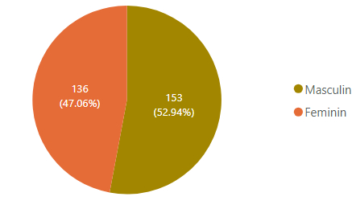
Figure 6- Répartition par sexe
À titre de rappel, lors des prétests, le niveau 2 du site de MOKOLO comptabilise 289 élèves relativement équilibrée en termes de genre : 153 garçons et 136 filles.

Distribution des âges du niveau 2
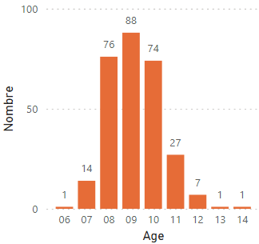
Figure 8- RÉPARTITION PAR AGE

Les 289 élèves du niveau 2 sont âgés entre 6 et 14 ans, avec une forte concentration autour de 8 à 10 ans. Au-dessus de 10 ans on observe une faible disparité qui peut se justifier par le fait que ceux-ci soient en retard par rapport au niveau 2.
La figure suivante présente la répartition de ces effectifs selon le sexe :
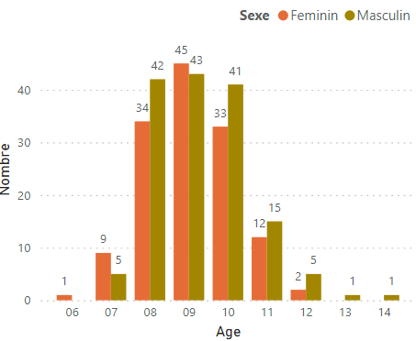
Figure 9- RÉPARTITION PAR AGE et sexe
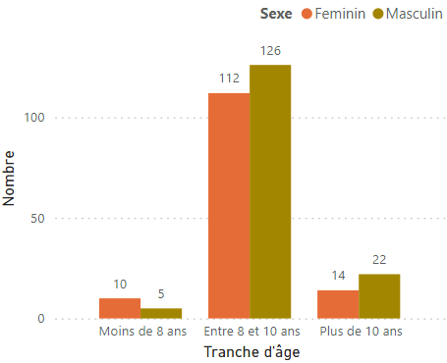
La répartition des âges élèves du niveau 2 du site de Mokolo est en adéquation avec la moyenne d’âge du niveau 2 du rapport EGRA/EGMA 2021 qui est la tranche de 8 à 10 ans. En effet 82.35% des élèves sont dans cette tranche d’âge
Cet échantillon révèle toutefois que 5.2% des élèves sont en situation de précocité et 12.45 % en situation de retard.
Figure 9- Distribution par âge et sexe

Classe | Moins de 08 ans | De 08 à 10 ans | Plus de 10 ans | TOTAL
Niveau 2 – CE1 | 5.2% | 82.35% | 12.45% | 100%

Tableau 3- Proportion des élèves par tranche d'âge

La moyenne d’âge de la classe est celle du standard. Seulement 5.2% et 12.45% des enfants sont en situation de précocité ou de retard, respectivement.

3. Analyse des résultats en lecture selon EGRA

Dans les sections suivantes, nous effectuons une analyse détaillée de chaque critère d’évaluation selon la méthodologie EGRA (décrite dans la section 1). Puis nous présentons une étude de corrélation entre ces éléments. L’objectif est de mettre en exergue, à l’aide des statistiques, les compétences qui exercent des influences sur l’acquisition d’autres compétences en lecture.
Tel que décrit dans le cadre d’évaluation EGRA (voire section 2.1), les principales tâches pour l’évaluation en lecture sont les suivantes :
- Identification des sons de lettres ;
- Lecture des mots familiers ;
- Lecture des mots inventés ;
- Compréhension à l’audition ;
- Lecture et compréhension de texte.
NB : Tout en tenant compte des absences, nous avons effectué notre analyse sur un échantillon de 131 enfants présents qui ont fait toutes les épreuves du pré-test

3.1 Identification des noms des lettres

3.1.1 Description des compétences évaluées : Connaissances alphabétiques

Cette tâche chronométrée a pour but de vérifier l'acquisition des principes alphabétiques de base à travers les noms des lettres chez les élèves (conscience phonémique).
Nous avons comptabilisé le nombre moyen de lettres lues/sons décodées par élève en une minute. Le tableau ci-après est un exemple d’exercice de prétest pour cette tâche, prélevé de notre manuel.
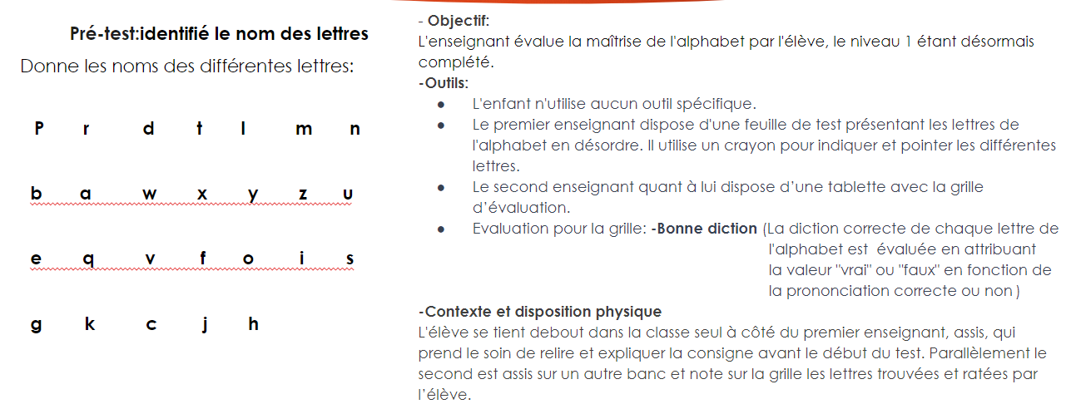
Figure 10- PRÉTEST : IDENTIFICATION DES LETTRES DE L'ALPHABET

3.1.2. Résultats de l’évaluation

Ci-après, les métriques pour le nombre de sons de lettres corrects par minute :
- Acquis : Plus de 85% (plus de 22 lettres)
- En cours d’acquisition : [50% – 85%] (13 à 22 lettres)
- Non Acquis : Moins de 50% (Moins de 13 lettres).
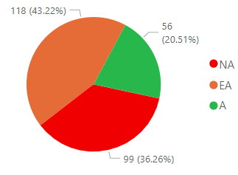 | 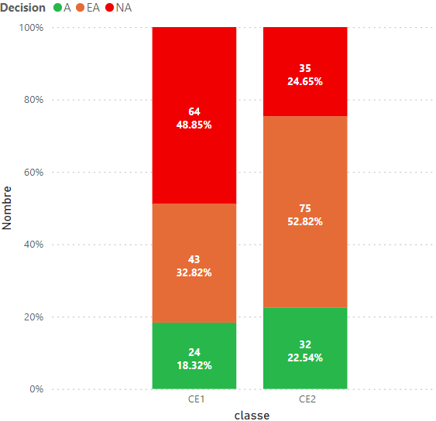
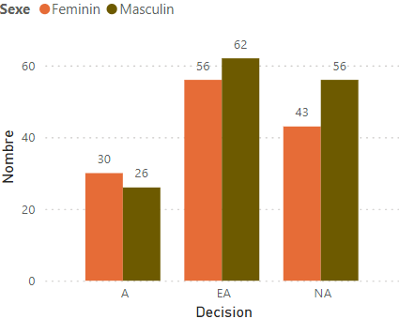 | 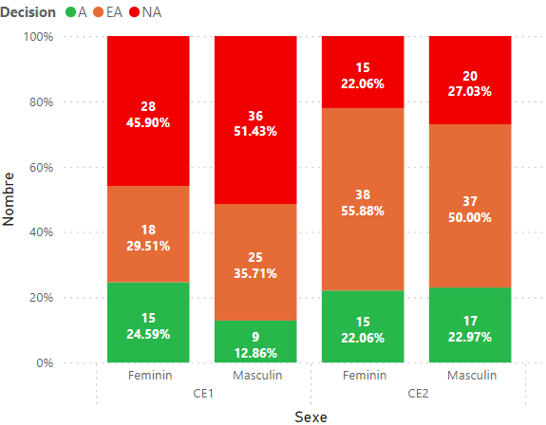
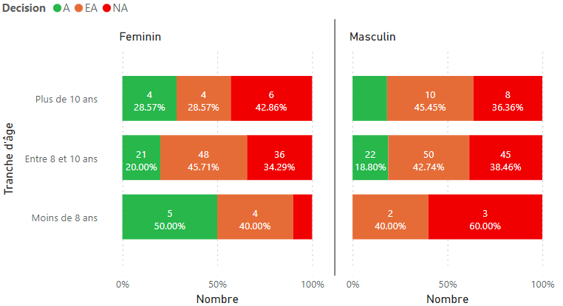

- Les résultats pour cette première tâche de lecture sont en quelque sorte satisfaisants. En effet, 20.5% des élèves ont acquis cette compétence, 43.2% sont en cours d’acquisition et seulement 36.3% des élèves n’ont pas acquis soit 99 sur les 289 élèves du niveau 2.
- Une analyse suivant la classe permet de constater une forte disparité, en effet la proportion des élèves ayant identifié plus de la moitié des lettres au CE2 est de 75.3% soit 24% que celle du CE1. On comprend donc que les élèves du CE2 sont plus apte à identifier les lettres de l’alphabet que ceux du CE1.
- 38.8% des filles sont en non acquis contre 33.3% pour les garçons ce qui permet de dire que les filles identifient mieux les lettres que les garçons.
- En analysant suivant les tranches d’âge on observe que la moitié des filles de moins de 8 ans ont acquis la compétence contre 0 chez les garçons et dans la tranche des élèves âgés entre 8 et 10 ans, 34.2% des filles sont en non acquis contre 38.4% chez les garçons.

3.1.3. Interprétation

Ces résultats suggèrent que 63.7% des élèves savent identifier les noms de plus de la moitié des lettres qui leur ont été proposées et que les élèves du CE2 identifient mieux que ceux du CE1.

3.2. Identification des sons des lettres

3.2.1. Description des compétences évaluées : Connaissances alphabétiques

Cette tâche chronométrée a pour but de vérifier l'acquisition des principes alphabétiques de base à travers les sons des lettres chez les élèves (conscience phonémique).
Nous avons comptabilisé le nombre moyen de lettres lues/sons décodées par élève en une minute. Le tableau ci-après est un exemple d’exercice de prétest pour cette tâche, prélevé de notre manuel.
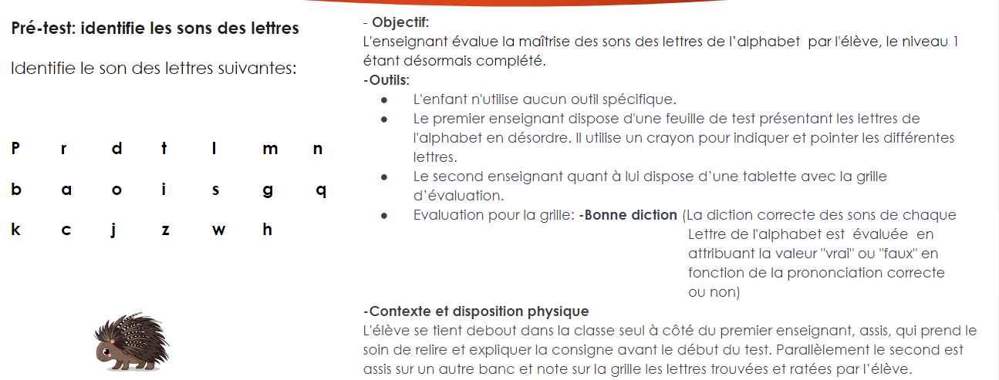
Figure 10- PRÉTEST : IDENTIFICATION DES sons DE L'ALPHABET

3.2.2 Résultats de l’évaluation

Ci-après, les métriques pour le nombre de sons de lettres corrects par minute :
- Acquis : Plus de 85% (plus de 22 lettres)
- En cours d’acquisition : [50% – 85%] (13 à 22 lettres)
- Non Acquis : Moins de 50% (Moins de 13 lettres).
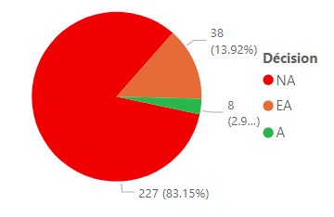 | 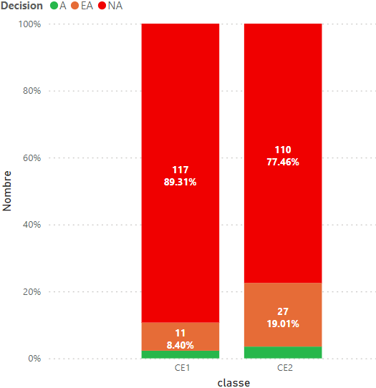
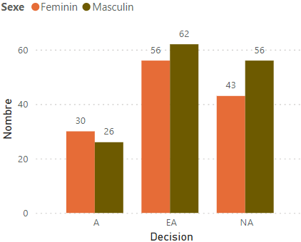 | 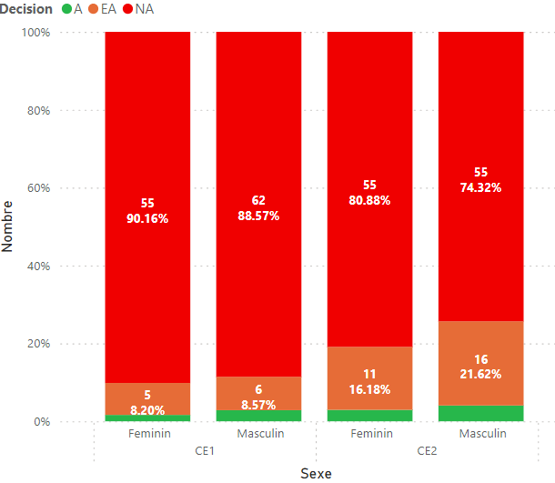
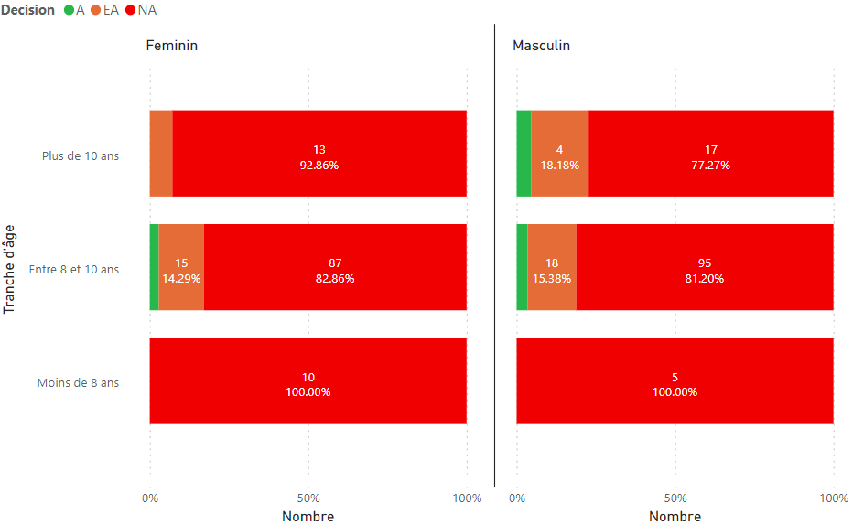

- 83% soit 227 élèves n’ont pas acquis cette compétence, 14% sont en cours d’acquisition et 3% l’ont totalement acquis.
- Tout comme l’identification des noms des lettres, l’identification des sons lettres a été mieux acquise pour les élèves du CE2 car 77.46% des élèves du CE2 n’ont pas acquis la compétence contre 83.1% en classe de CE1.
- Contrairement à l’identification des noms des lettres, les garçons sont légèrement plus performant que les filles : le cumul en cours d’acquisition + acquis vaut 25.6% pour les garçons du CE2 et vaut 21% pour les filles de la même classe ; on a un résultat similaire pour les garçons et filles du CE1.
- Aucun des 15 élèves en situation de précocité n’a acquis la compétence indépendamment du sexe tandis que les élèves en retard se démarquent un peu positivement surtout chez les garçons. En effet, 93% des filles de cette tranche n’ont pas acquis la compétence contre 77.2% chez les garçons.

3.2.3. Interprétation
Seulement 17% des élèves savent identifier correctement plus de la moitié des sons des lettres de l’alphabet ; les élèves du CE2 le font mieux que ceux du CE1 et ceux en situation de précocité sont les plus en difficulté.

3.3. Lecture des mots familiers

3.3.1 Description des compétences évaluées

Cette tâche consiste à faire lire par l’élève, 50 mots familiers tirés des manuels scolaires au programme. L’indicateur visé porte sur la mesure du nombre de mots correctement lus au bout d'une minute. Il s’agissait de mesurer la vitesse de lecture de mots constitués d'une ou deux syllabes au maximum dans la langue d’enseignement qui pour le cas est l’anglais.

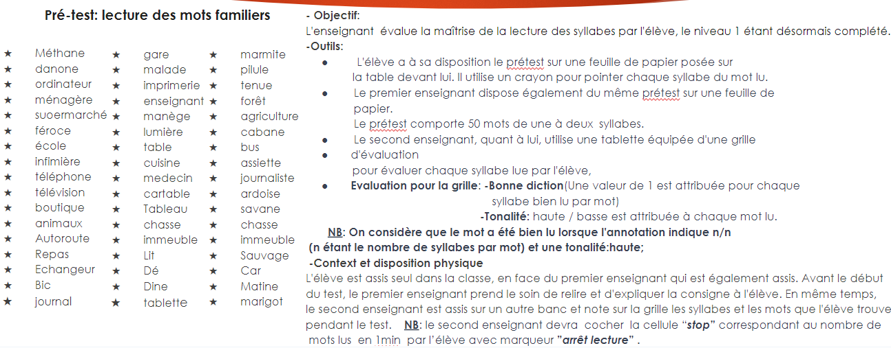
Figure 17- PRETEST LECTURE DES MOTS FAMILIERS (EXTRAIT DU LIVRE DE CAYSTI)

3.3.2 Résultats des évaluations

Ci-après les métriques pour le nombre de mots familiers correctement lus par minute :
- Acquis : Au moins 44 mots bien lus à haute voix
- En cours d’acquisition : [25 - 43] mots bien lus à haute voix
- Non acquis : Moins de 25 mots bien lus à haute voix.

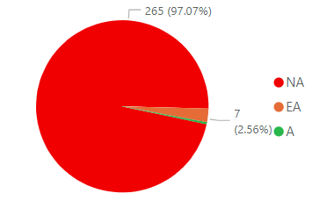 | 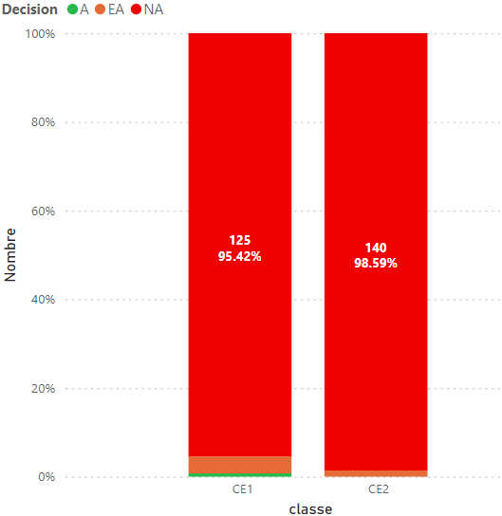
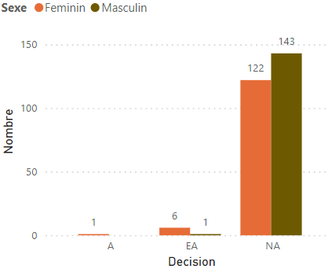 | 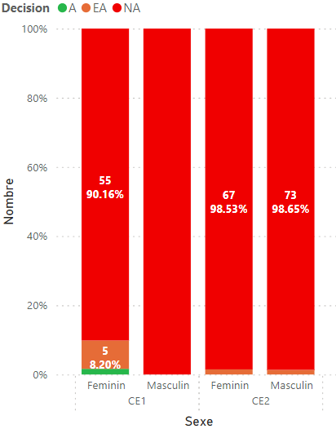
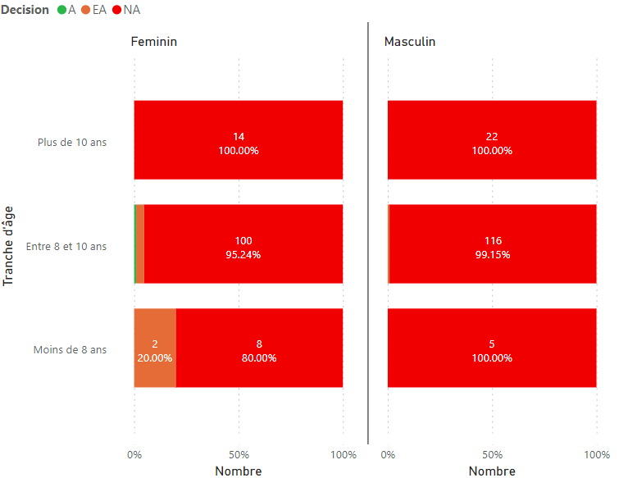

3.3.3 Interprétation

- Le constat est alarmant pour cette tâche de lecture de lecture des mots réguliers : 97% des élèves ne l’ont pas acquise, soit 265 sur les 273 élèves l’ayant composé.
- Les élèves du CE1 semblent lire mieux que ceux du CE2 et les filles aussi par rapport aux garçons.
- L’unique élève ayant acquis cette compétence est une fille âgée entre 8 et 10 ans. Aucun des élèves en retard n’a pu lire la moitié des mots proposés.
Malgré que les élèves sachent identifier les lettres et les sons de l’alphabet il est encore difficile pour eux de lire les mots familiers

3.4 Lecture des mots inventés

3.4.1 Description des compétences évaluées

Cette tâche d’évaluation a pour but de vérifier chez l'élève sa capacité à déchiffrer et à décoder des mots. Il convient d’entendre par « mot inventé », un mot qui n'a pas de sens dans la langue d'enseignement (l’anglais en l’occurrence) mais, qui respecte la structure des mots existants. L’indicateur visé a porté sur la mesure du nombre de mots inventés correctement lus au bout d'une minute.

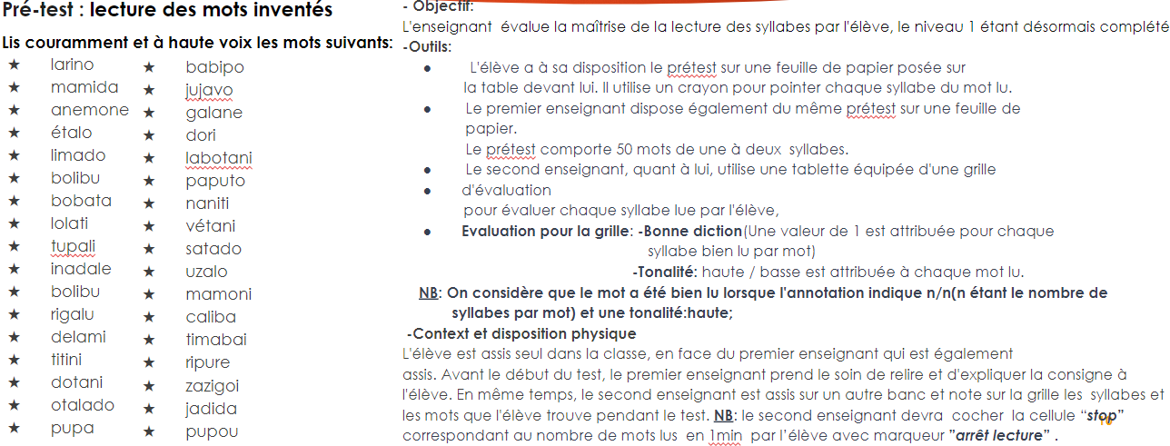
Figure 24- PRETEST LECTURE DES MOTS INVENTES (EXTRAIT DU LIVRE DE CAYSTI)

3.4.2 Résultats des évaluations

Nous considérons les métriques suivantes concernant le nombre de mots inventés correctement lus en 01 min :
- Acquis : 42/49 mots inventés bien lus en 01 min
- En cours d’acquisition : [24 - 41] mots inventés lus en 01 min
- Non Acquis : Moins de 24 mots inventés lus en 01 min.
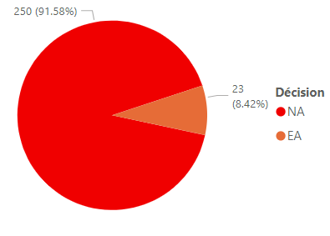 | 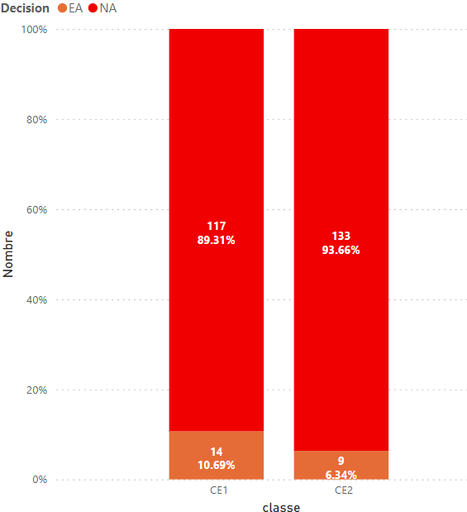
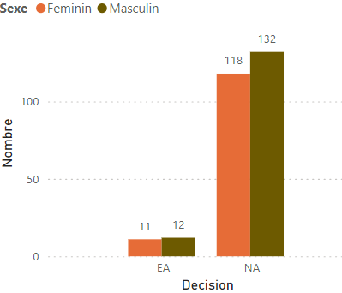 | 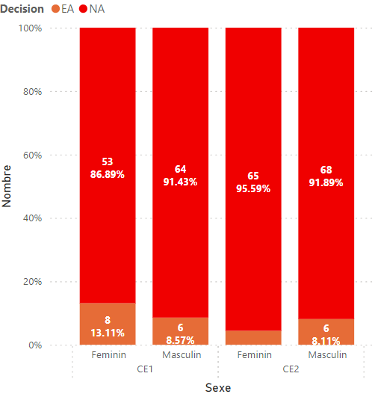
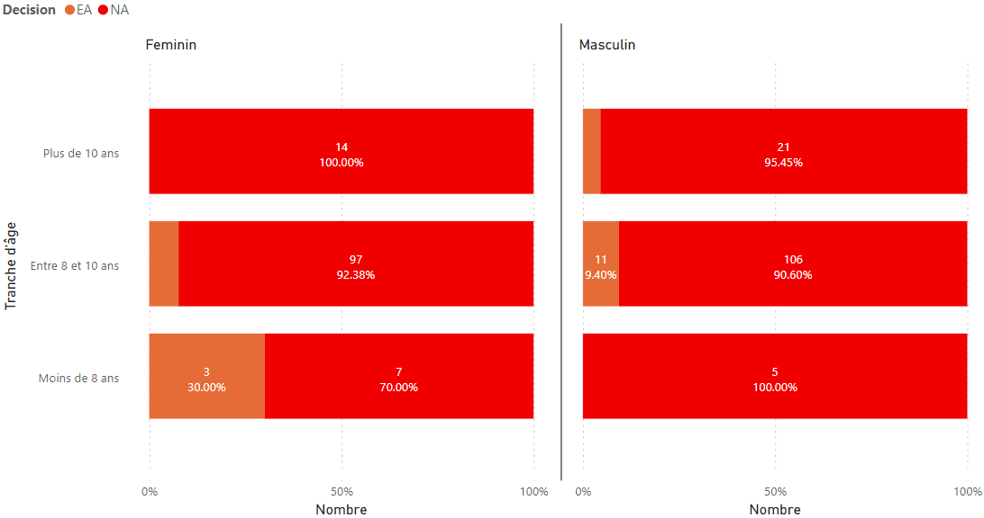

3.4.3 Interprétation
- 91.5% soit 250 élèves n’ont pas acquis cette compétence parmi lesquels 53 filles et 64 garçons.
- 10.6% des élèves du CE1 sont en cours d’acquisition de cette compétence soit 4.3% de plus qu’au CE2
- 8.4% des élèves sont en cours d’acquisition et aucun élève n’a complètement acquis cette compétence.
95% des élèves n’ont pas acquis la compétence de lecture des mots inventés

3.5 Compréhension à l’audition

3.5.1 Description des compétences évaluées : compréhension du langage oral

L’évaluation de cette tâche vise à vérifier le niveau de compréhension de l’élève à l'oral. L’élève doit ici répondre correctement à des questions sur un texte lu par l'examinateur (textuelles et inférentielles).

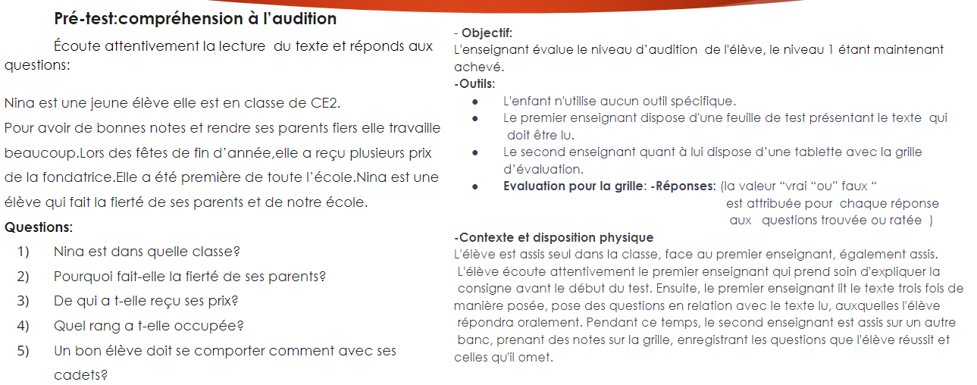
Figure 31 - PRETEST COMPREHENSION AUDITION (EXTRAIT DU LIVRE DE CAYSTI)

3.5.2 Résultats des évaluations

Nous considérons les métriques suivantes pour la compréhension à l’oral :
- Acquis : S’il donne les bonnes réponses à 04 questions
- En cours d’acquisition : S’il a donné la bonne réponse au moins 02 questions
- Non Acquis : S’il n’a donné la bonne réponse qu’à 02 questions .

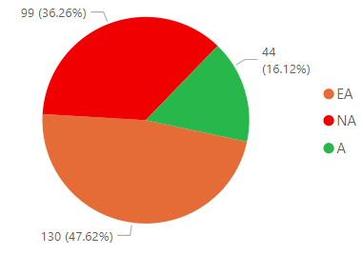 | 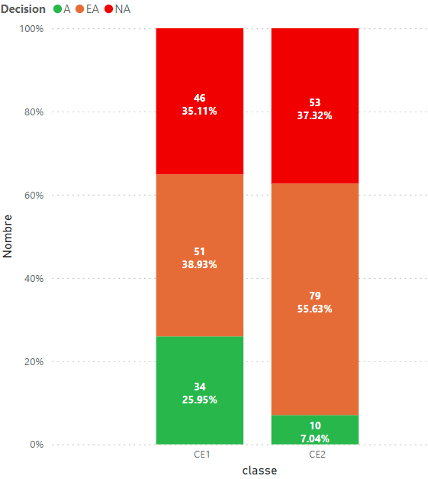
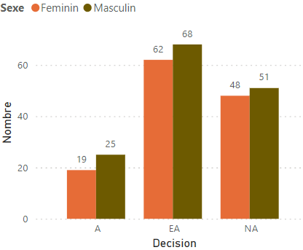 | 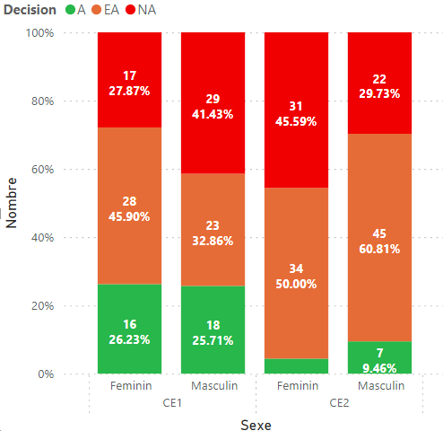
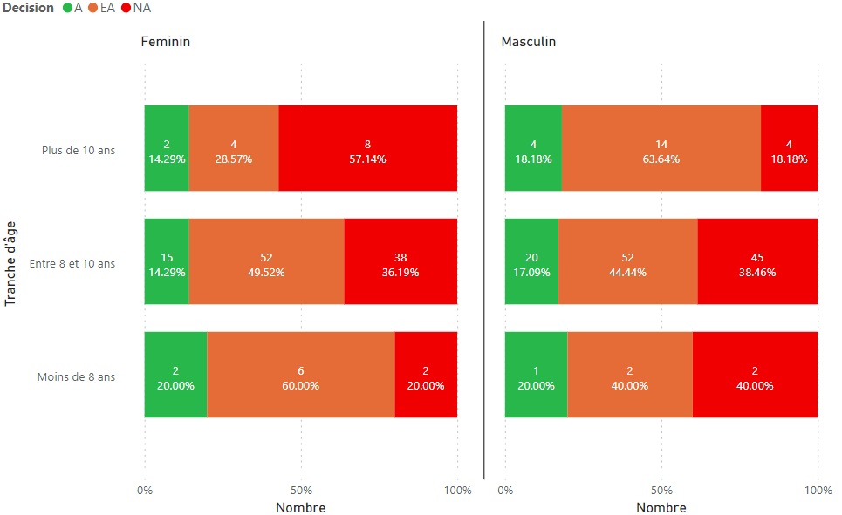

Interprétation
- 16.1% des élèves ont acquis la compétence d’audition, 47.6% des élèves sont en cours d’acquisition, et 36.2% des élèves ne l’ont pas acquis.
- 26% des élèves du CE1 ont acquis cette compétence contrairement à 7% pour les élèves du CE2. Par ailleurs les proportions entre les deux classes sont quasi-équitables si on cumule le pourcentage d’acquis et celui d’en cours d’acquisition (62.6% pour le CE2 et 64.8 pour le CE1).
- Au CE1 les filles sont plus performantes pour cette tâche tandis qu’au CE2 la situation est contraire.
Malgré que 83.1% des élèves ne savent pas bien identifier la moitié des sons des lettres de l’alphabet seulement 36.2% d’entre eux n’ont pas bien répondu correctement à plus de la moitié des questions qui leur ont été posées sur le texte lu par l’examinateur ; ce qui est assez surprenant.

3.6- Lecture et compréhension de texte

3.6.1- Description des compétences évaluées : Fluence en lecture et compréhension du langage écrit

Cette tâche consiste à faire comprendre un petit texte aux élèves. Le texte comportant au moins 45 mots et au plus 60 mots, racontant une histoire. Le vocabulaire et la grammaire du texte ont été adaptés au niveau des élèves. La compréhension a été vérifiée sur la portion de texte lue. Par la suite, de façon non chronométrée, il a été demandé à l’élève de répondre à quatre questions dont trois contextuelles et la dernière inférentielle. La finalité étant de mesurer la compréhension du langage écrit.

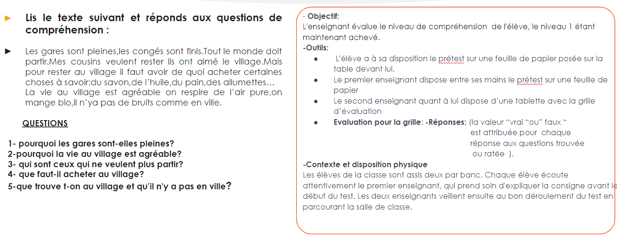
Figure 38- PRETEST COMPREHENSION DE TEXTE (EXTRAIT DU LIVRE DE CAYSTI)

3.6.2- Résultats des évaluations

Nous considérons les métriques suivantes pour la compréhension à l’écrit :
- Acquis : S’il donne les bonnes réponses à 4 questions
- En cours d’acquisition : S’il a donné la bonne réponse au moins 2 questions
- Non Acquis : S’il n’a donné la bonne réponse qu’à une question.
Seulement 04% de la classe a acquis cette compétence. Le nombre de filles qui a identifié le son d’au moins 22 lettres est la moitié du nombre de garçons.
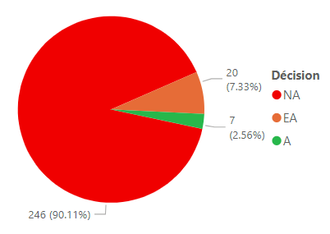 | 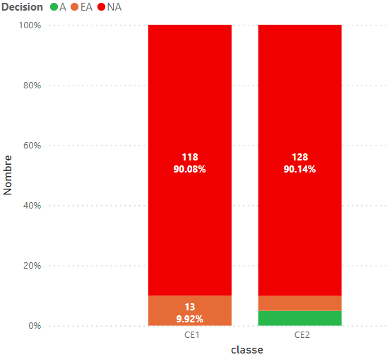
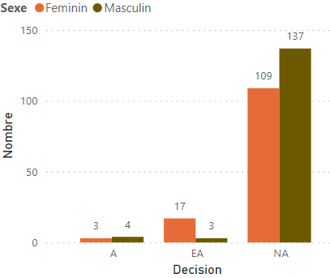 | 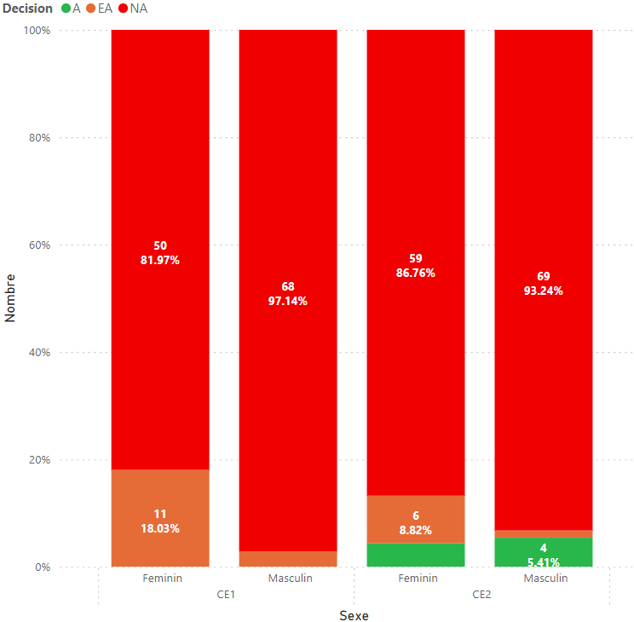
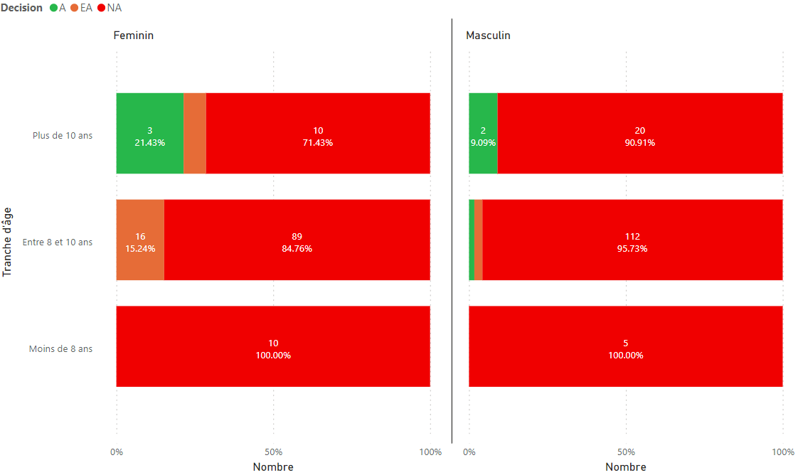

3.6.3- Interprétation

- 90.1% soit 246 élèves n’ont pas acquis cette compétence dont 118 au CE1 et 128 au CE2. Parmi les 118 n’ayant pas acquis la compétence au CE1 68 sont les garçons soit 97.1% de leur effectif.
- Seulement 5% des garçons sont en cours d’acquisition ou ont déjà acquis cette compétence contre 15.5% des filles, ce qui permet d’affirmer que les filles sont plus compétentes en lecture compréhension que les garçons.
- 7 élèves soit 5% l’effectif des élèves du CE2 ont acquis la compétence contre n’ayant au CE1. Ce pendant si on s’intéresse aux élèves ayant eu 50% de bonne réponses les deux classes présentent les proportions quasi-égales à 10%.

Les élèves rencontrent beaucoup de difficultés sur cette tâche sûrement en raison de leur faiblesse sur les tâches de lecture.

3.7- Analyse des corrélations entre les compétences en lecture d’après EGRA

3.7.1- Analyse de la corrélation linéaire

Nous avons construit une matrice de corrélation entre les différents critères de performances selon EGRA. La limite de cette mesure de corrélation réside dans le fait qu’elle permet de trouver uniquement des relations linéaires entre les éléments. Dans cette matrice, chaque cellule représente le coefficient de Pearson ou coefficient de corrélation entre deux variables. C’est un indice reflétant une relation linéaire entre deux variables continues.

Le coefficient de corrélation varie entre -1 et +1 : 0 reflétant une relation nulle entre les deux variables, une valeur négative (corrélation négative) signifiant que lorsqu'une des variables augmente, l'autre diminue ; tandis qu'une valeur positive (corrélation positive) indique que les deux variables varient ensemble dans le même sens.
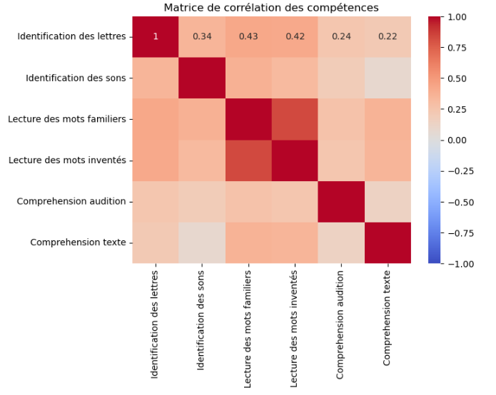
Figure 39- MATRICE DE CORRÉLATIONS ENTRE LES COMPÉTENCES EN LECTURE - COEFFICIENT PEARSON
L ‘analyse de cette matrice montre :
- Un coefficient de corrélation de 0.83 soit une corrélation linéaire positive très forte entre la lecture des mots familiers et la lecture des mots inventés. Cela signifie que les élèves qui sont bons à lire les mots réguliers sont aussi lire les mots inventés, et vice versa.
- Un coefficient de corrélation de 0.42 soit une corrélation linéaire positive entre les couples (identification des lettres, lecture des mots familiers), (identification des lettres, lecture des mots inventés. Cela signifie que certains élèves qui sont bons à identifier les lettres de l’alphabet ont tendance à être aussi bons à lire des mots, et vice versa.

3.7.2- Analyse de la corrélation non linéaire
Dans la théorie de l'information, l'information mutuelle de deux variables aléatoires est une quantité mesurant la dépendance statistique de ces variables.
L'information mutuelle d'un couple (X,Y) de variables représente leur degré de dépendance au sens probabiliste. Informellement, on dit que deux variables sont indépendantes si la réalisation de l'une n'apporte aucune information sur la réalisation de l'autre. L'information mutuelle est nulle si les variables sont indépendantes, et croît lorsque la dépendance augmente.
Nous calculons l’information mutuelle entre l’identification des sons des lettres et les autres variables.

Figure 40- CORRÉLATION NON LINÉAIRE - IDENTIFICATION DES SONS DES LETTRES
Bien que la matrice de corrélation ne nous présente que quelques relations linéaires entre les variables, nous constatons que :
Il existe des relations entre l'identification des sons des lettres, la compréhension de texte et la lecture des mots familiers qui ne sont pas linéaires. Cela signifie que l’identification des sons des lettres n’est pas le seul facteur qui impactent les autres critères.

3.7.3- Conclusion
L'étude révèle sur les résultats EGRA des élèves des sites témoins révèle que :
Si un élève n'est pas capable de lire et de reconnaître les sons des lettres, alors il ne pourra pas lire des mots familiers ou inventés.
De plus, des facteurs linguistiques et non linguistiques en plus de l’identification des sons des lettres peuvent influencer la lecture (diction, tonalité, vocabulaire ...). À partir de cette observation, nous formulons l'hypothèse que l'amélioration du niveau de lecture chez un élève est conditionnée par son apprentissage de la maîtrise des sons des lettres, la lecture des syllabes et du vocabulaire.

Analyse du résultat des élèves en mathématiques selon EGMA

Dans les sections suivantes, nous effectuons une analyse détaillée de chaque critère d’évaluation selon la méthodologie EGMA (décrit dans la section 1). Puis nous présentons une étude de corrélation entre ces éléments. L’objectif est de mettre en exergue, à l’aide des statistiques, les compétences qui exercent des influences sur l’acquisition d’autres compétences en mathématiques.
Tel que décrit dans le cadre d’évaluation EGMA (voire section 2.1), les principales tâches pour l’évaluation en lecture sont les suivantes :
- Identification des nombres (écriture en lettre et en chiffre) ;
- Comparaison de nombres ;
- Addition des nombres ;
- Soustraction des nombres ;
- Multiplication des nombres ;
- Résolution des problèmes lié à l’addiction ;
- Résolution des problèmes liés à la soustraction.
Note importante : en tenant compte des absences, l'analyse a été réalisée sur 145 élèves au lieu des 149 initialement présentés.

4.1- Comparaison des nombres

4.1.1- Description des compétences évaluées (comparaison : plus grand ou le plus petit)
L’objectif ici est de comparer deux nombres pour savoir qui est le plus grand ou le plus petit en utilisant les symboles : <, >, =. Le tableau ci-après est un exemple d’exercice de prétest pour cette tâche, prélevé de notre manuel. Les élèves ont été évalués sur la base de 10 opérations à faire. Le tableau ci-après est un exemple d’exercice de prétest pour cette tâche, prélevé de notre manuel.

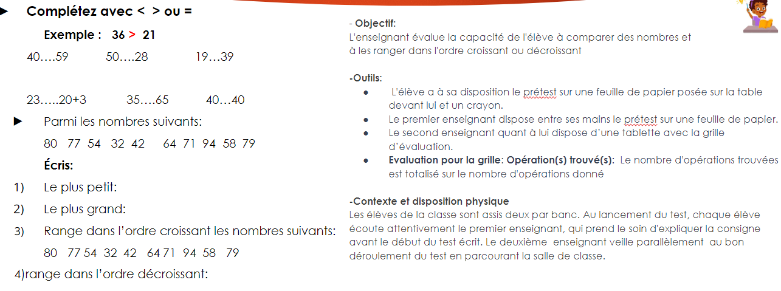
Figure 41- COMPARAISON DE NOMBRES (EXTRAIT DU LIVRE DE CAYSTI)

4.1.2- Résultats de l’évaluation

Nous considérons les métriques suivantes concernant la comparaison de nombres :
- Acquis : Au moins 09 comparaisons correctes
- En cours d’acquisition : [5 – 8] comparaisons correctes
- Non Acquis : Moins de 05 comparaisons correctes.
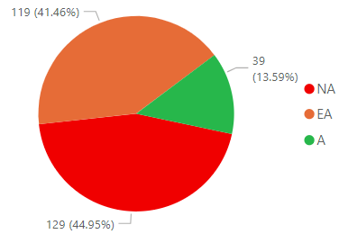 | 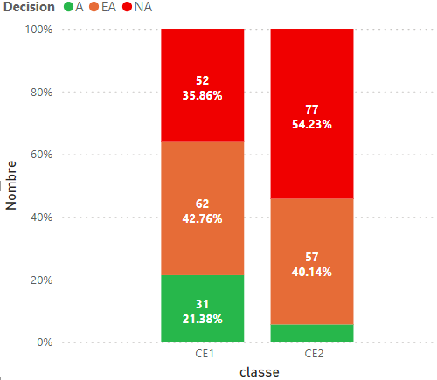
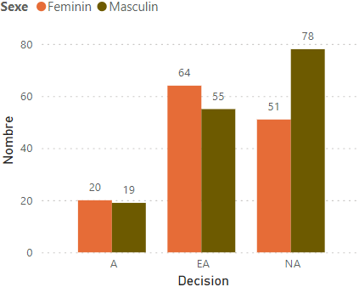 | 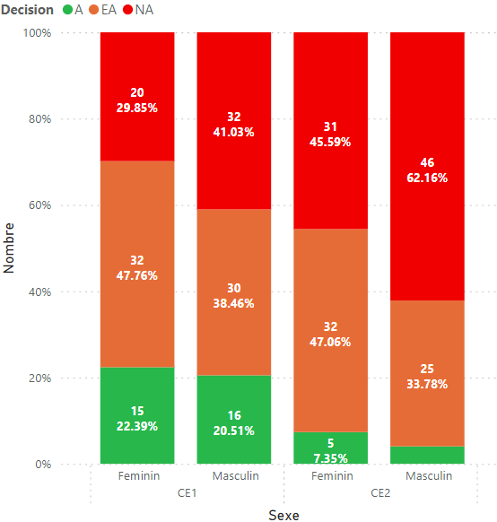
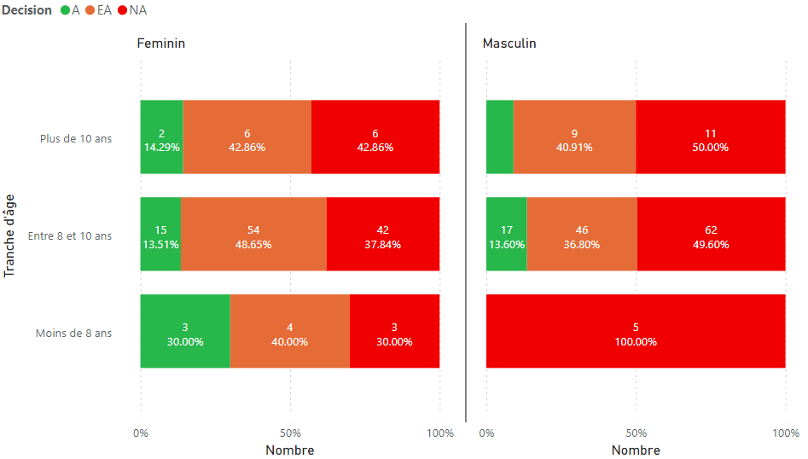

4.1.3- Interprétation
Suite à l’évaluation des enfants, les résultats montrent que :
- 44.95 %, soit moins de la moitié des élèves du niveau 2 (129 plus précisément) sont Non acquis autrement dit ne sont pas capables de résoudre au moins 05 opérations de comparaison. Cette population est majoritairement constituée de garçons soit 78 garçons contre 51 filles. Par ailleurs, le graphique de répartition suivant les classes nous montre que la majorité des élèves non acquis viennent du CE2 soit 77 élèves du CE2 contre 52 du CE1. En regardant un peu plus en profondeur dans chaque classe, il en ressort qu’au CE2, parmi les 77 élèves qui sont en NA, on note une majorité de garçons soit 46 contre 31 filles ; de même au ce1, la majorité des NA est constituée de garçons soit 32 garçons contre 20 filles.
- 41.46 %, soit moins de la moitié des élèves du niveau 2 (119 plus précisément) sont en cours d’acquisition autrement dit sont capables de résoudre entre 05 et 08 opérations de comparaison. Cette population est légèrement dominée par les filles soit 64 filles contre 55 garçons. Par ailleurs, le graphique de répartition suivant les classes nous montre que la majorité des élèves en cours d’acquisition viennent du CE1 soit 62 élèves du CE1 contre 57 du CE2. En regardant un peu plus en profondeur dans chaque classe, il en ressort qu’au CE1, parmi les 62 élèves qui sont en cours d’acquisition, on note une répartition presqu’égale entre les filles et les garçons avec une légère domination des filles (32 filles et 30 garçons) ; de même au ce2, la majorité des élèves en cours d’acquisition est constituée de filles soit 32 filles contre 25 garçons.
- Seulement 13.59 %, soit 39 élèves du niveau 2 sont en cours d’acquisition autrement dit sont capables de résoudre correctement plus de 09 opérations de comparaison. Parmi les 39 élèves ayant atteint le niveau 'acquis' dans la tâche de comparaison de nombres, on compte 20 filles et 19 garçons, ce qui montre une répartition relativement équilibrée entre les sexes. Par ailleurs, le graphique de répartition suivant les classes nous montre que la majorité des élèves ayant acquis viennent du CE1 soit 31 élèves du CE1 contre 8 du CE2. En regardant un peu plus en profondeur dans chaque classe, il en ressort qu’au CE1, parmi les 31 élèves qui acquis la tâche, on note une répartition presqu’égale entre les filles et les garçons (15 filles et 16 garçons) ; de même au ce2, la majorité des élèves ayant acquis la tâche est dominée par les filles soit 5 filles contre 3 garçons.
- D’un point de vue tranche d’âge, les garçons de moins de 08 ans sont tous en Non acquis sur la tâche contre els filles qui sont beaucoup plus en cours d’acquisition dans la tâche. Pour les autres tranches d’âge, la majorité des filles est beaucoup en cours d’apprentissage contre les garçons qui sont majoritaires non acquis.
Les résultats révèlent que les élèves de CE1 ont tendance à mieux performer que ceux de CE2 sur la tâche de comparaison de nombres. Les filles ont généralement de meilleures performances que les garçons, en particulier en CE1. La proportion élevée de notes "NA" indique que les enfants ont toujours des difficultés sur la tâche de comparaison générale

4.2- Addition des nombres – Niveau 1

4.2.1- Description des compétences évaluées

L’objectif de ce critère est d’additionner deux nombres sans retenue, le résultat restant inférieur à 100. L’évaluation était composée de 09 exercices de calculs.
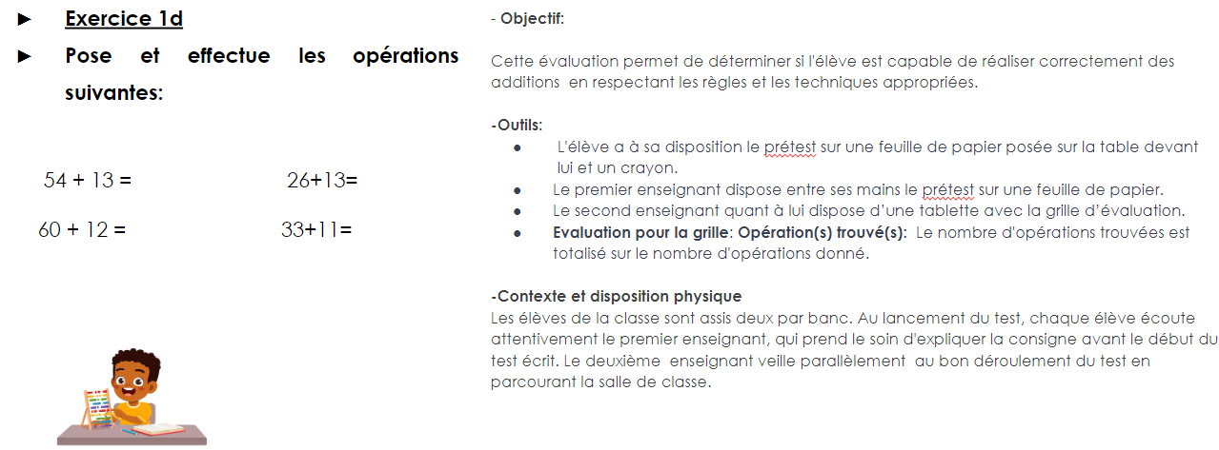
Figure 42- PRETEST - ADDITION NIVEAU 1 (EXTRAIT DU LIVRE CAYSTI)

4.2.2- Evaluation des résultats

Nous considérons les métriques suivantes pour l’addition de niveau 1 de nombres :
- Acquis : Au moins 08 opérations correctes
- En cours d’acquisition : [5 – 7] opérations correctes
- Non Acquis : Moins de 05 opérations correctes.
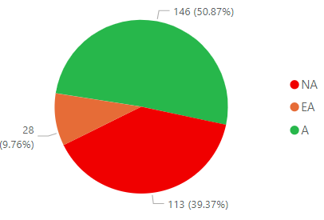 | 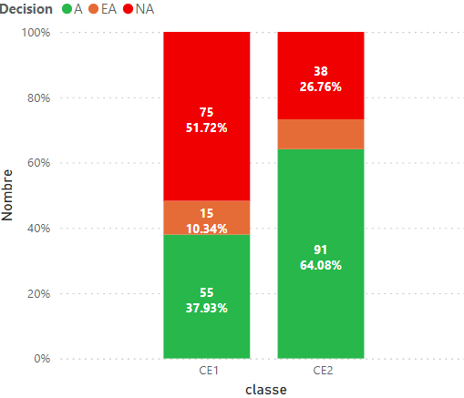
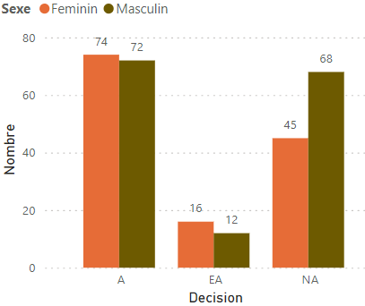 | 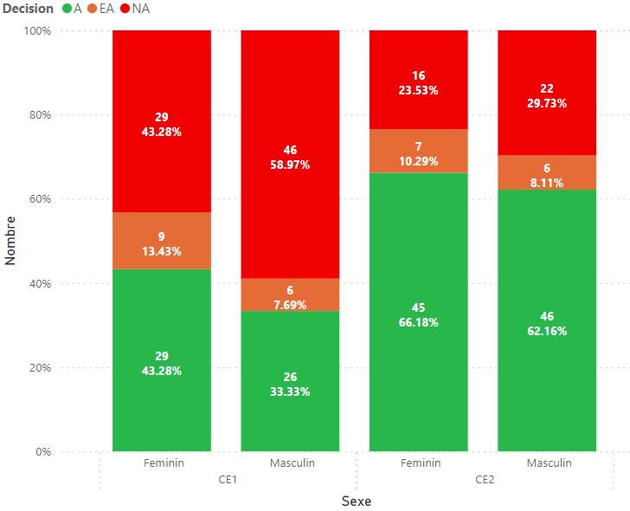
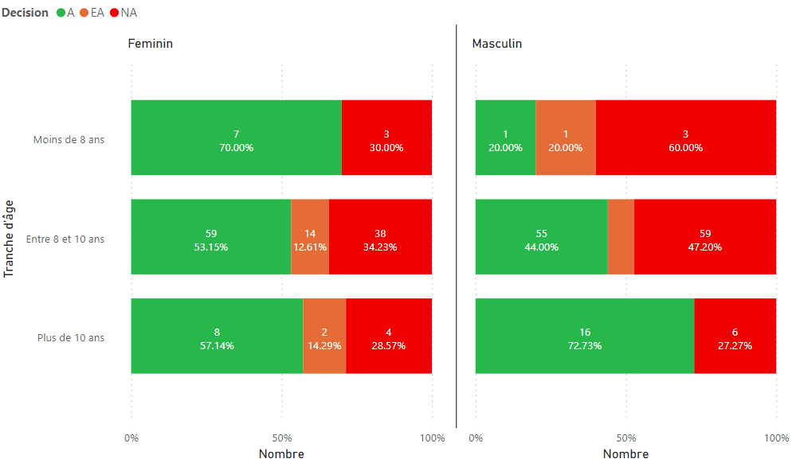

4.2.3- Interprétation
Suite à l’évaluation des enfants, les résultats montrent que :
- 50.87 %, soit près de la moitié des élèves du niveau 2 (146 plus précisément) ont acquis l’addition de niveau 1 autrement dit sont capables de résoudre au moins 08 opérations d’addition sans retenue. Cette population est légèrement dominée par les filles soit 74 filles contre 72 garçons. Par ailleurs, le graphique de répartition suivant les classes nous montre que la majorité des élèves ayant acquis la tâche viennent du CE2, en effet 64.08% (91 élèves) des élèves du CE2 dont acquis contre 37.93% (55 élèves) en CE1. En regardant un peu plus en profondeur dans chaque classe, il en ressort qu’au CE2, parmi les 91 élèves qui sont en « A », on note une répartition relativement équilibrée entre les genres soit 45 filles contre 46 garçons ; par contre au ce1, on note une légère domination des filles soit 29 filles contre 26 garçons.
- 39.37 %, soit 113 élèves du niveau 2 sont en « non acquis » autrement dit ne sont pas capables de résoudre correctement 05 opérations d’addition sans retenue. Cette population est dominée par les garçons soit 68 garçons contre 45 filles. Par ailleurs, le graphique de répartition suivant les classes nous montre que la majorité de ces élèves viennent du CE1, en effet plus de la moitié soit 51.7% (75 élèves) des élèves du CE1 contre 26.76%(28 élèves) des élèves du CE2 sont en NA
En regardant un peu plus en profondeur dans chaque classe, il en ressort qu’au CE1, parmi les 75 élèves qui sont « non acquis », on note une répartition dominée par les garçons soit 46 garçons contre 26 filles ; de même au ce2, la majorité des élèves « non acquis » est constituée de garçons soit 22 garçons contre 16 filles.
- Seulement 9.57 %, soit 28 élèves du niveau 2 sont en cours d’acquisition autrement dit sont capables de résoudre correctement entre 5 et 7 opérations d’addition de niveau 1. Parmi ces élèves, on compte 16 filles et 12 garçons, ce qui montre une répartition légèrement dominée par les filles. Par ailleurs, le graphique de répartition suivant les classes nous montre que la majorité des élèves ayant acquis viennent du CE1 soit 15 élèves du CE1 contre 13 du CE2. En regardant un peu plus en profondeur dans chaque classe, il en ressort qu’au CE1, parmi les 15 élèves en cours d’acquisition dans la tâche, on note une répartition légèrement dominée par les filles et les garçons (9 filles et 6 garçons) ; de même au ce2, les élèves en cours d’acquisition la tâche sont légèrement dominés par les filles soit 7 filles contre 6 garçons.
- D’un point de vue tranche d’âge, peu importe la tranche d’âge on remarque que près de la moitié des élèves savent résoudre au moins 05 opérations correctes d’addition de niveau 1

Les élèves du niveau 2 ont moins des difficultés avec cette tâche d'addition simple, avec plus de 50% des élèves ayant la compétence acquise. De plus les garçons, en particulier, semblent rencontrer plus de difficultés que les filles, et les élèves de plus de 10 ans ont tendance à mieux maîtriser cette compétence que les plus âgés.

4.2- Addition des nombres – Niveau 2

4.2.1- Description des compétences évaluées

L’objectif de ce critère est d’additionner deux nombres avec retenue, le résultat restant inférieur à 100. L’évaluation était composée de 09 exercices de calculs.

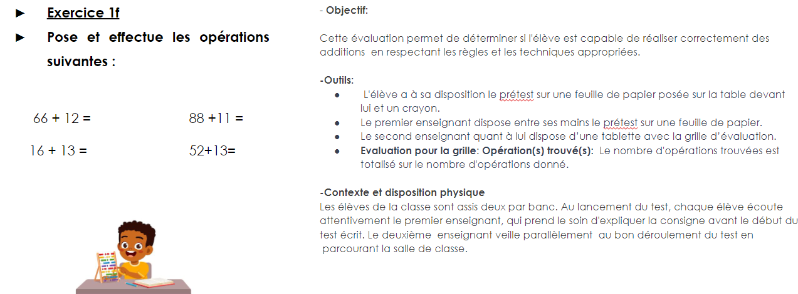
Figure 42- PRETEST - ADDITION NIVEAU 2 (EXTRAIT DU LIVRE DE CAYSTI)

4.2.2- Evaluation des résultats

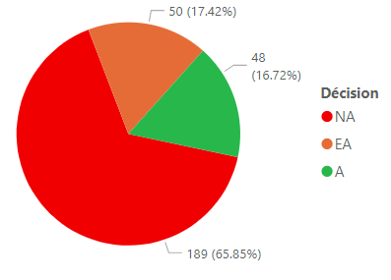 | 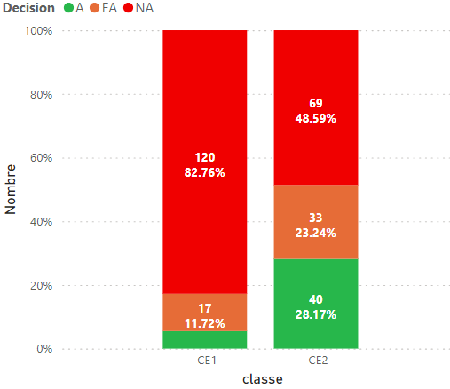
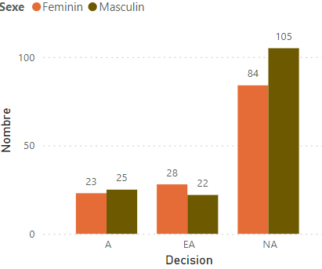 | 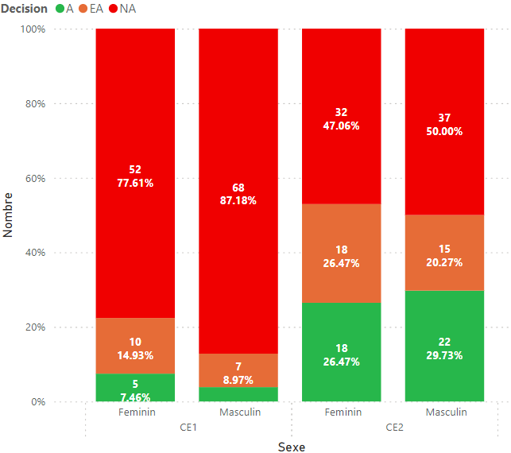
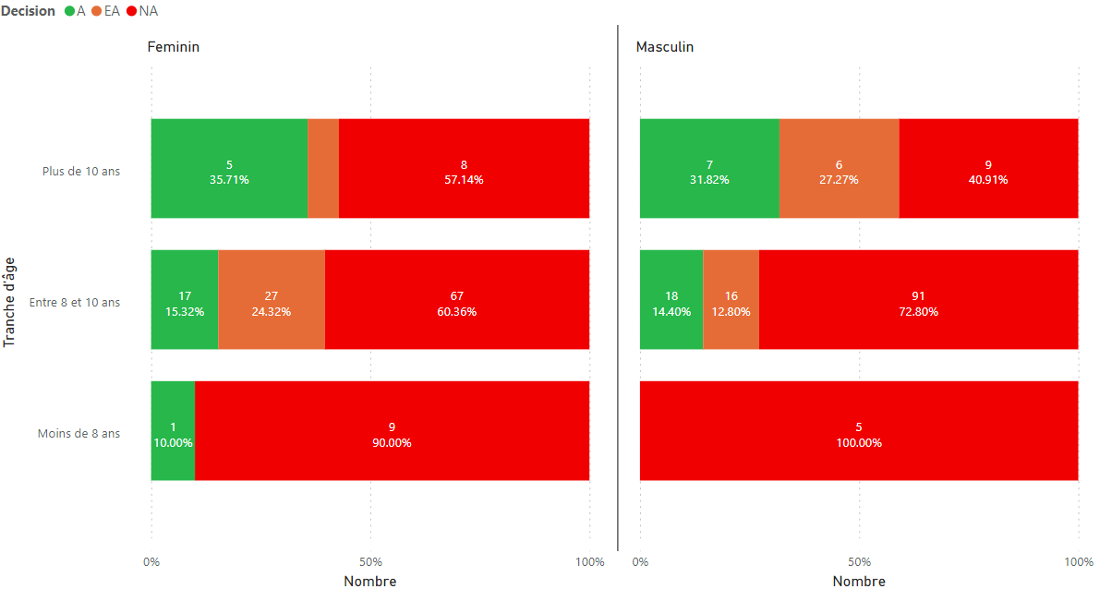
Nous considérons les métriques suivantes pour l’addition de niveau 1 de nombres :
- Acquis : Au moins 08 opérations correctes
- En cours d’acquisition : [5 – 7] opérations correctes
- Non Acquis : Moins de 05 opérations correctes.

4.2.3- Interprétation
- 65.85 %, soit plus de la moitié des élèves du niveau 2 (189 plus précisément) n’ont pas acquis l’addition de niveau 2 autrement dit ils ne sont pas capables de résoudre correctement 05 opérations d’addition avec retenue. Cette population est dominée par les garçons soit 105 garçons contre 84 filles. Par ailleurs, le graphique de répartition suivant les classes nous montre que la majorité de ces élèves viennent du CE1, en effet 82.76% (120 élèves) des élèves du CE1 contre 48.59% (69 élèves) en CE2. En regardant un peu plus en profondeur dans chaque classe, il en ressort qu’au CE1, parmi les 120 élèves, on note une répartition relativement dominée par les garçons soit 68 garçons contre 52 filles ; de même au CE2, on note une légère domination des garçons soit 37 garçons contre 32 filles.
- Seulement 17.42%, soit 50 élèves du niveau 2 sont en cours d’acquisition autrement dit sont capables de résoudre correctement entre 5 et 7 opérations d’addition de niveau 2. Parmi ces élèves, on compte 28 filles et 22 garçons, ce qui montre une répartition légèrement dominée par les filles. Par ailleurs, le graphique de répartition suivant les classes nous montre que la majorité des élèves ayant acquis viennent du CE2 soit 33 élèves contre 17 du CE1. En regardant un peu plus en profondeur dans chaque classe, il en ressort qu’au CE1, parmi les 17 élèves en cours d’acquisition dans la tâche, on note une répartition légèrement dominée par les filles et les garçons (10 filles et 7 garçons) ; de même au CE2, les élèves en cours d’acquisition la tâche sont légèrement dominés par les filles soit 18 filles contre 15 garçons.
- Seulement 17.42%, soit 48 élèves du niveau 2 ont « acquis » autrement dit sont capables de résoudre correctement au moins 08 opérations d’addition sans retenue. Cette population est légèrement dominée par les garçons soit 25 garçons contre 23 filles. Par ailleurs, le graphique de répartition suivant les classes nous montre que la majorité de ces élèves viennent du CE2, en effet on note 40 élèves du CE2 contre 8 élèves du CE1.
En regardant un peu plus en profondeur dans chaque classe, il en ressort qu’au CE1, parmi ces élèves, on note une répartition légèrement dominée par les filles soit 5 filles contre 3 garçons ; de même au ce2, la majorité des élèves « acquis » est constituée de garçons soit 22 garçons contre 18 filles.
- D’un point de vue tranche d’âge, la majorité des élèves de Plus de 10 ans n’ont pas acquis la compétence 57 % de NA chez les filles et 40.91% chez les garçons ; s’agissant des enfants entre 08 et 10 ans, les garçons ont beaucoup plus de difficultés avec 72% qui sont en NA contre 62% chez les filles ; pour terminer, une poignée de filles de moins de 08 ans semblent avoir acquis cette tâche que les garçons de la tranche avec un pourcentage d’acquisition de 10% contre 100% de NA chez les garçons.

Ces graphiques révèlent que la tâche d'addition de niveau 2 est particulièrement difficile pour la plupart des élèves avec des pourcentages élevés (65.85%) de « non acquis ». Les élèves du CE1 ont plus de difficultés que les élèves du CE2 avec près de 82 % de « NA » contre près de 48% en CE2. Les plus jeunes ont plus de difficultés avec l’addition de niveau 2.

4.3- Soustraction des nombres – Niveau 1

4.3.1- Description des compétences évaluées
L’objectif de ce critère est de soustraire deux nombres avec/sans emprunt. L’évaluation était composée de 09 exercices de calculs. Le tableau ci-après est un exemple d’exercice de prétest pour cette tâche, prélevé de notre manuel.

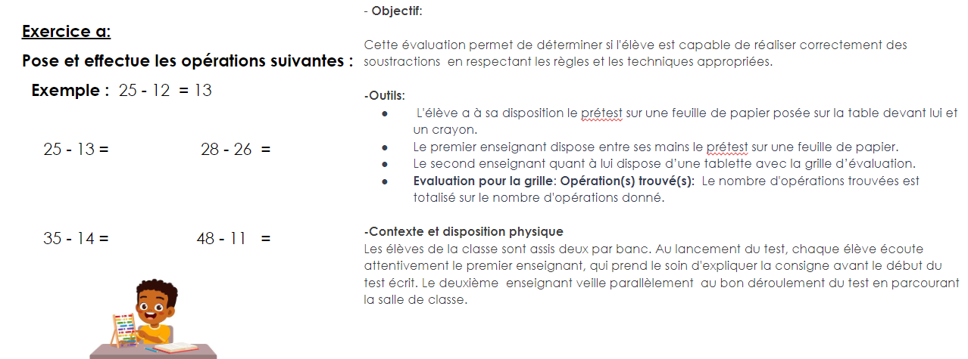
Figure 43- PRÉTEST : SOUSTRACTION DE NIVEAU 1 (EXTRAIT DU CAYSTI BOOK)

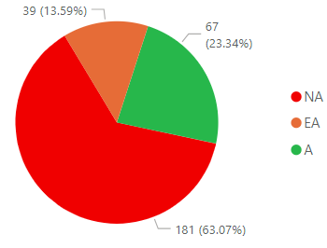 | 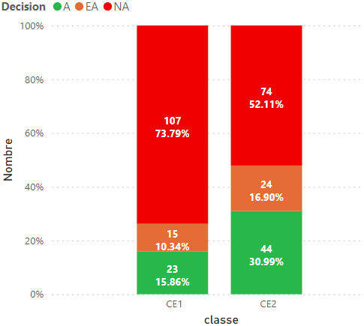
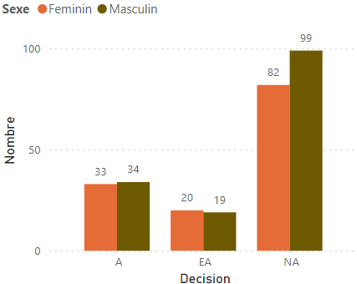 | 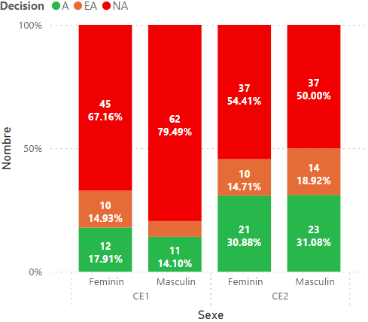
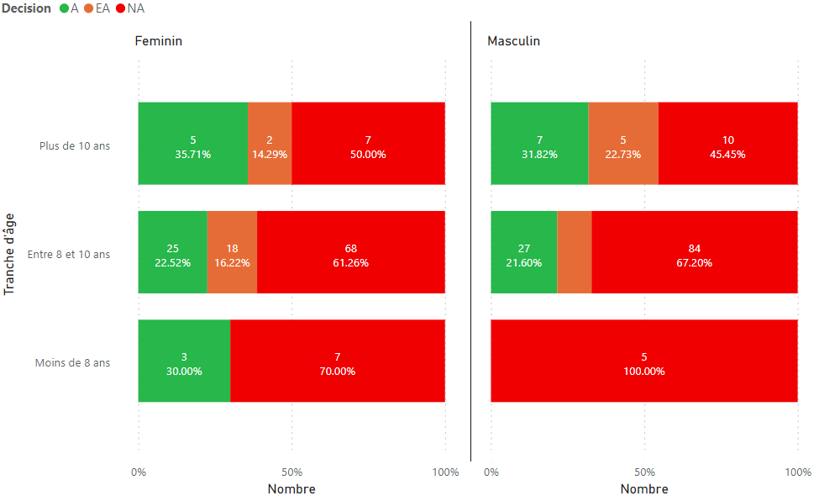

4.3.2- Résultats de l’évaluation
Les métriques suivantes pour la soustraction de niveau 1 ont été utilisées :
- Acquis : Au moins 08 opérations correctes
- En cours d’acquisition : [5 – 7] opérations correctes
- Non Acquis : Moins de 05 opérations correctes

4.3.2- Interprétation
- 63.07%, soit plus de la moitié des élèves du niveau 2 (181 plus précisément) n’ont pas acquis la soustraction de niveau 1 autrement dit ils ne sont pas capables de résoudre correctement 05 opérations soustraction avec retenue. Cette population est dominée par les garçons soit 99 garçons contre 82 filles. Par ailleurs, le graphique de répartition suivant les classes nous montre que la majorité de ces élèves viennent du CE1, en effet 73.79% (107 élèves) des élèves du CE1 contre 52.11% (74 élèves) en CE2. En regardant un peu plus en profondeur dans chaque classe, il en ressort qu’au CE1, parmi les 107 élèves, on note une répartition relativement dominée par les garçons soit 62 garçons contre 45 filles ; de même au CE2, on note une répartition équitable des genres soit 37 garçons contre 37 filles.
- Seulement 13.59%, soit 39 élèves du niveau 2 sont en cours d’acquisition autrement dit sont capables de résoudre correctement entre 5 et 7 opérations de soustraction de niveau 1. Parmi ces élèves, on compte 20 filles et 19 garçons, ce qui montre une répartition presqu’équitable dominée par les filles. Par ailleurs, le graphique de répartition suivant les classes nous montre que la majorité des élèves ayant en cours d’acquisition viennent du CE2 soit 24 élèves contre 15 du CE1. En regardant un peu plus en profondeur dans chaque classe, il en ressort qu’au CE1, parmi les 15 élèves en cours d’acquisition dans la tâche, on note une répartition dominée par les filles et les garçons (10 filles et 5 garçons) ; de même au CE2, les élèves en cours d’acquisition la tâche sont dominés par les garçons soit 14 garçons contre 10 filles.
- Une minorité d’élèves soit 23.34%, soit 67 élèves du niveau 2 ont « acquis » autrement dit sont capables de résoudre correctement au moins 08 opérations soustraction sans retenue. Cette population est légèrement dominée par les garçons soit 34 garçons contre 33 filles. Par ailleurs, le graphique de répartition suivant les classes nous montre que la majorité de ces élèves viennent du CE2, en effet on note 44 élèves du CE2 contre 23 élèves du CE1.
En regardant un peu plus en profondeur dans chaque classe, il en ressort qu’au CE1, parmi ces élèves, on note une répartition légèrement dominée par les filles soit 12 filles contre 11 garçons ; de même au ce2, la majorité des élèves « acquis » est constituée de garçons soit 23 garçons contre 21 filles.
- D’un point de vue tranche d’âge, la majorité des élèves de moins de 08 ans et ceux de la tranche « entre 08 et 10 ans » n’ont pas acquis la compétence de soustraction sans retenue.
Plus de 63.7 % des enfants du niveau 2 ne savent pas effectuer correctement 05 opérations de soustraction sans retenue. Les élèves du CE1 rencontrent plus de difficultés avec 73.79% des élèves en NA contre 52.11% au CE2. Les garçons du CE1 en particulier rencontrent un peu plus de difficultés avec un taux de non acquisition de 79.49% au CE1 et 50% en CE2.

4.4- Soustraction des nombres – Niveau 2

4.4.1- Description des compétences évaluées

L’objectif de ce critère est de soustraire2 deux nombres avec retenue, le résultat restant inférieur à 100. L’évaluation était composée de 09 exercices de calculs.

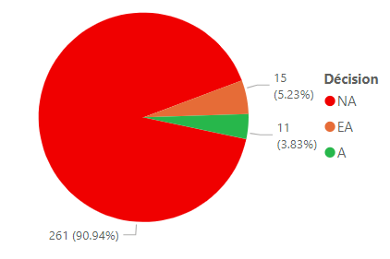 | 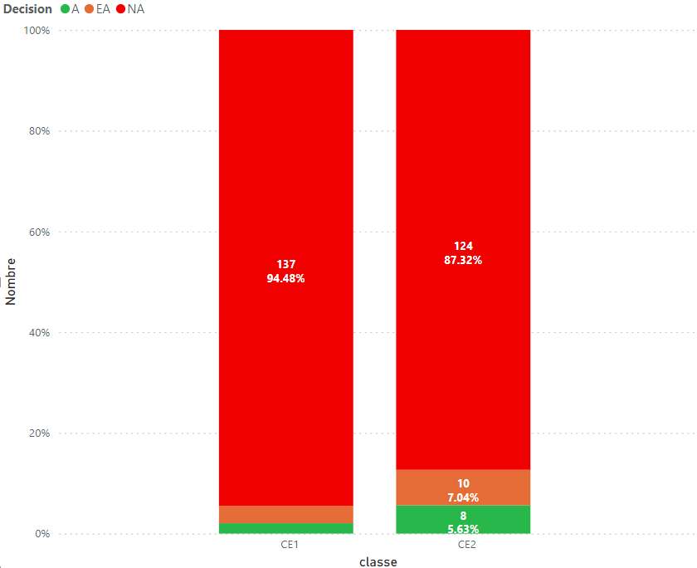
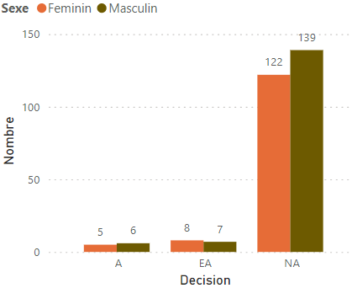 | 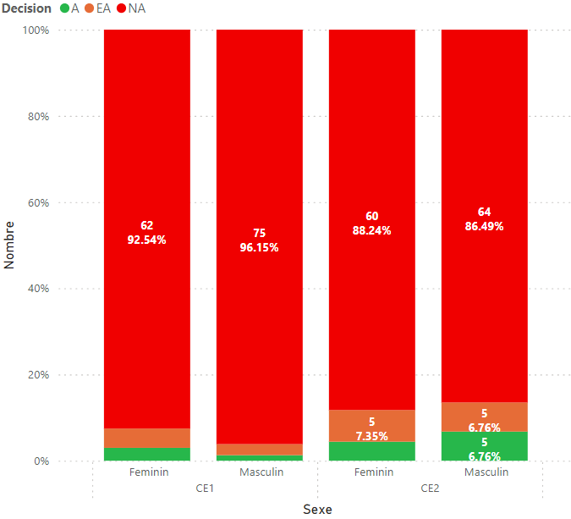
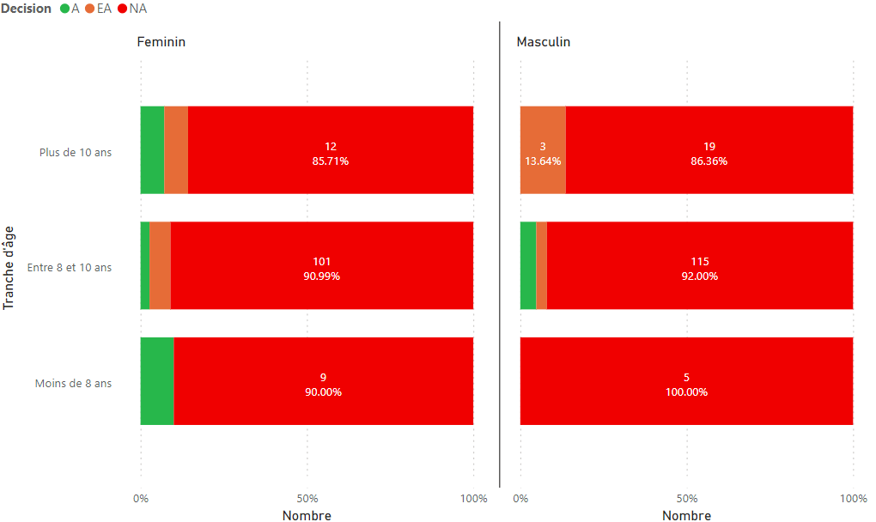
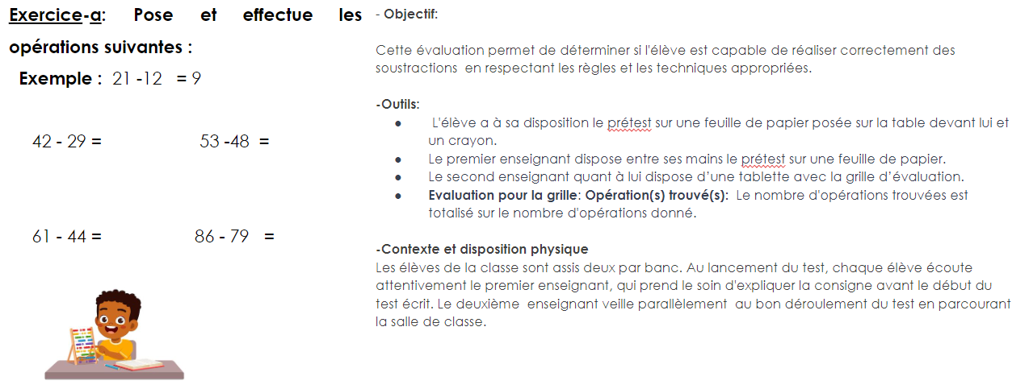
Figure 42- PRETEST SOUSTRACTION DE NIVEAU 2 (EXTRAIT DU CAYSTI BOOK)

4.4.2- Evaluation des résultats

Nous considérons les métriques suivantes pour l’addition de niveau 1 de nombres :
- Acquis : Au moins 08 opérations correctes
- En cours d’acquisition : [5 – 7] opérations correctes
- Non Acquis : Moins de 05 opérations correctes.

4.4.3- Interprétation

- 90.94%, soit la majorité des élèves du niveau 2 (261 plus précisément) n’ont pas acquis la soustraction de niveau 2 autrement dit ils ne sont pas capables de résoudre correctement 05 opérations soustraction avec retenue. Cette population est dominée par les garçons soit 139 garçons contre 122 filles. Par ailleurs, le graphique de répartition suivant les classes nous montre que la majorité de ces élèves viennent du CE1, en effet 94.48% (137 élèves) des élèves du CE1 contre 87.32% (124 élèves) en CE2. En regardant un peu plus en profondeur dans chaque classe, il en ressort qu’au CE1, parmi les 137 élèves, on note une répartition relativement dominée par les garçons soit 75 garçons contre 62 filles ; de même au CE2, on note une répartition légèrement dominée par les garçons soit 64 garçons contre 60 filles.
- Seulement 5.23%, soit 15 élèves du niveau 2 sont en cours d’acquisition autrement dit sont capables de résoudre correctement entre 5 et 7 opérations de soustraction de niveau 2. Parmi ces élèves, on compte 8 filles et 7 garçons, ce qui montre une répartition presqu’équitable dominée par les filles. Par ailleurs, le graphique de répartition suivant les classes nous montre que la majorité des élèves ayant en cours d’acquisition viennent du CE2 soit 10 élèves contre 5 du CE1. En regardant un peu plus en profondeur dans chaque classe, il en ressort qu’au CE1, parmi les 5 élèves en cours d’acquisition dans la tâche, on note une répartition presqu’équitable des genres soit 3 filles et 2 garçons ; de même au CE2, les élèves en cours d’acquisition la tâche sont repartis équitablement 5 garçons contre 5 filles.
- Une minorité d’élèves soit 3.83%, soit 11 élèves du niveau 2 ont « acquis » autrement dit sont capables de résoudre correctement au moins 08 opérations soustraction avec retenue. Cette population est légèrement dominée par les garçons soit 6 garçons contre 5 filles. Par ailleurs, le graphique de répartition suivant les classes nous montre que la majorité de ces élèves viennent du CE2, en effet on note 8 élèves du CE2 contre 3 élèves du CE1.
En regardant un peu plus en profondeur dans chaque classe, il en ressort qu’au CE1, parmi ces élèves, on note une répartition légèrement dominée par les filles soit 2 filles contre 1 garçon ; au CE2 par contre, la majorité des élèves « acquis » est constituée de garçons soit 5 garçons contre 3 filles.
- D’un point de vue tranche d’âge, la majorité des élèves de moins de 08 ans et ceux de la tranche « entre 08 et 10 ans » n’ont pas acquis la compétence de soustraction avec retenue.

90.94% des élèves du niveau 2 ne savent pas effectuer 05 opérations correctes de soustraction avec retenue. Les élèves du CE1 rencontrent majoritairement les difficultés avec le plus grand taux de Non acquis soit 94.48% contre 87.32% au CE2. Les garçons de moins de 08 ans ont beaucoup plus de difficultés avec un taux de NA de 100%..

4.5- Multiplication

4.5.1- Description des compétences évaluées

L’objectif est de multiplier deux nombres. Le tableau ci-après est un exemple d’exercice de prétest pour cette tâche, prélevé de notre manuel.

4.5.2- Résultats de l’évaluation

Nous considérons les métriques suivantes pour la multiplication de niveau 2:
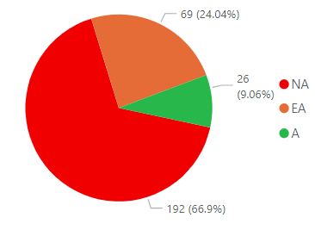 | 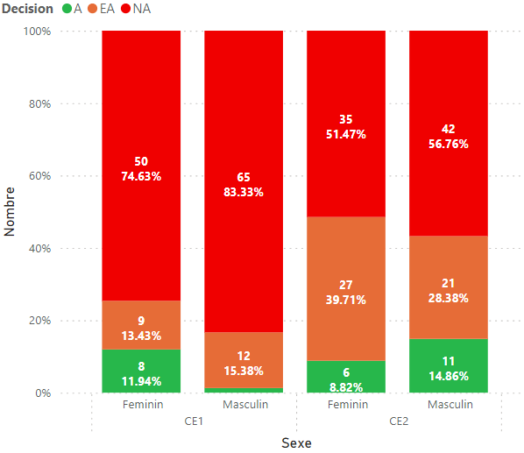
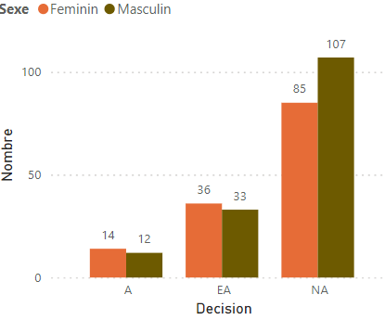 | 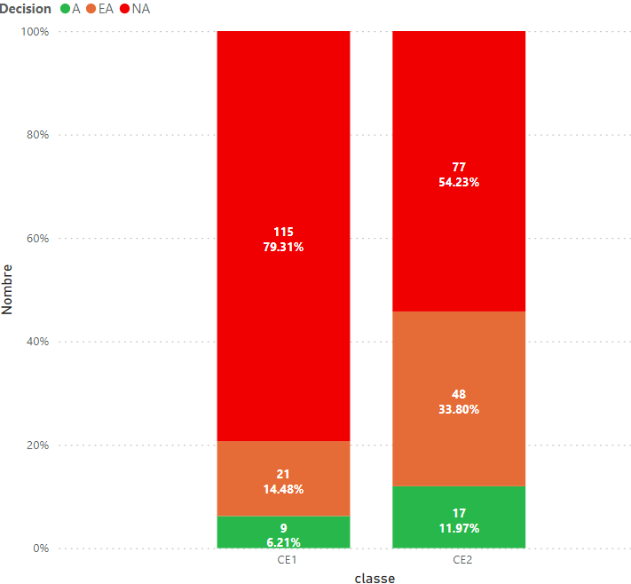
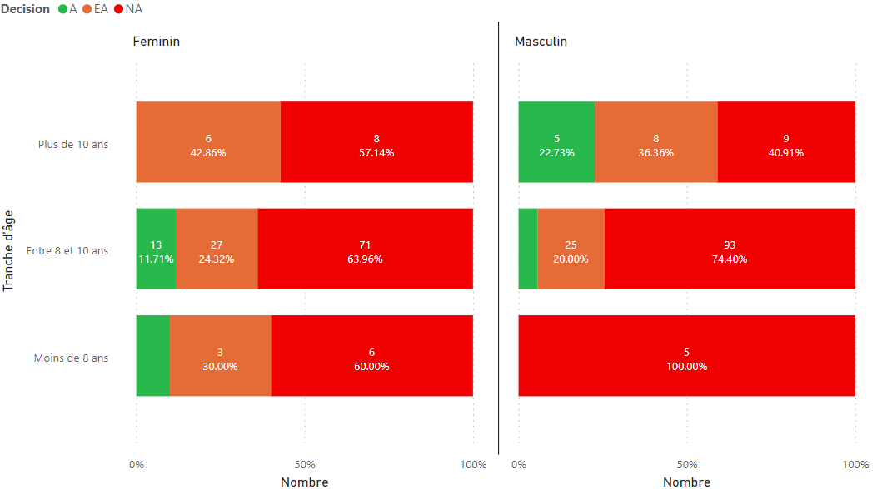
- Acquis : Au moins 10 opérations correctes
- En cours d’acquisition : [5 – 10] opérations correctes
- Non Acquis : Moins de 5 opérations correctes.

- 66.9%, soit plus de la moitié des élèves du niveau 2 (192 plus précisément) n’ont pas acquis la multiplication des nombres autrement dit ils ne sont pas capables de résoudre correctement 05 opérations de multiplication. Cette population est dominée par les garçons soit 107 garçons contre 85 filles. Par ailleurs, le graphique de répartition suivant les classes nous montre que la majorité de ces élèves viennent du CE1, en effet 79.31% (115 élèves) des élèves du CE1 contre 54.23 % (77 élèves) en CE2. En regardant un peu plus en profondeur dans chaque classe, il en ressort qu’au CE1, parmi les 115 élèves, on note une répartition dominée par les garçons soit 65 garçons contre 50 filles ; de même au CE2, on note une répartition légèrement dominée par les garçons soit 42 garçons contre 35 filles.
- Seulement 24.04%, soit 69 élèves du niveau 2 sont en cours d’acquisition autrement dit sont capables de résoudre correctement entre 5 et 7 opérations de multiplication de niveau 2. Parmi ces élèves, on compte 36 filles et 33 garçons, ce qui montre une répartition presqu’équitable dominée par les filles. Par ailleurs, le graphique de répartition suivant les classes nous montre que la majorité des élèves ayant en cours d’acquisition viennent du CE2 soit 48 élèves contre 21 du CE1. En regardant un peu plus en profondeur dans chaque classe, il en ressort qu’au CE1, parmi les 21 élèves en cours d’acquisition dans la tâche, on note une légère domination des garçons soit 9 filles et 12 garçons ; de même au CE2, les élèves en cours d’acquisition la tâche sont légèrement dominés par les filles soit 27 filles contre 21 garçons.
- Une minorité d’élèves soit 9.06%, soit 26 élèves du niveau 2 ont « acquis » autrement dit sont capables de résoudre correctement au moins 08 opérations de multiplication. Cette population est légèrement dominée par les filles soit 14 filles contre 12 garçons. Par ailleurs, le graphique de répartition suivant les classes nous montre que la majorité de ces élèves viennent du CE2, en effet on note 17 élèves du CE2 contre 9 élèves du CE1.
En regardant un peu plus en profondeur dans chaque classe, il en ressort qu’au CE1, parmi ces élèves, on note une répartition légèrement dominée par les filles soit 8 filles contre 3 garçons ; au CE2 par contre, la majorité des élèves « acquis » est constituée de garçons soit 11 garçons contre 6 filles.
- D’un point de vue tranche d’âge, les garçons de moins de 08 ans ne savent pas résoudre au moins 05 opérations de multiplication, la majorité des élèves de moins de 08 ans et ceux de la tranche « entre 08 et 10 ans » n’ont pas acquis la compétence multiplication des nombres.

4.5.3- Interprétation
Plus de la moitié des élèves de niveau 2 de Mokolo ne savent pas résoudre correctement au moins 05 opérations de multiplication. Les filles semblent mieux s’en sortir sur cette tâche avec un faible nombre en NA et des proportions au-dessus des celles des garçons en A et EA. Les garcons les plus jeunes ont plus de difficultés que les autres dans cette tâche avec un taux de NA à 100%

4.8- Problèmes d’addition

4.8.1- Description des compétences évaluées
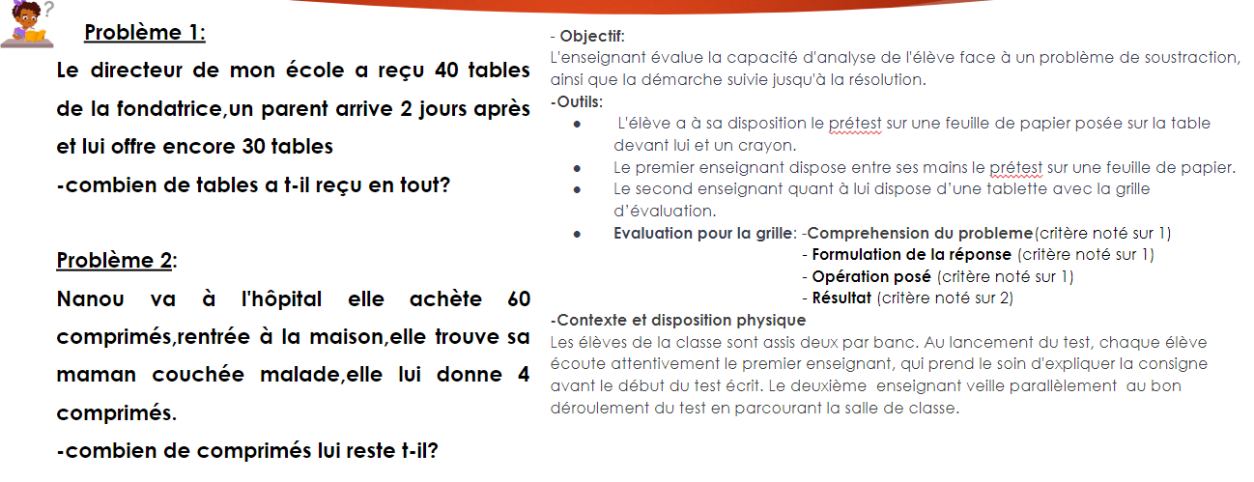
Nous considérons les métriques suivantes pour les problèmes d’addition des nombres de niveau 2 :

4.8.2- Résultats de l’évaluation
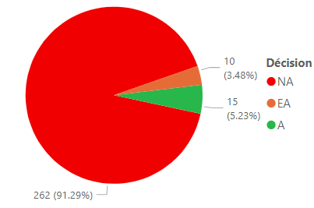 | 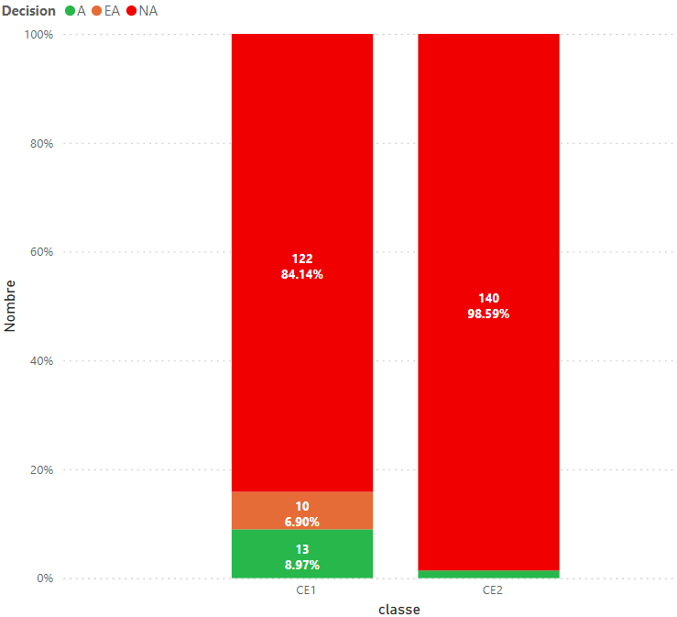
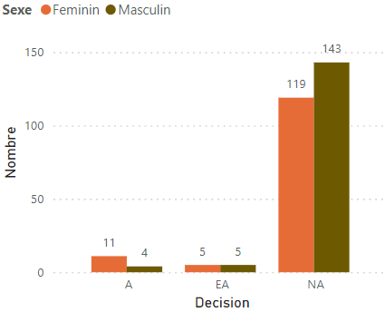 | 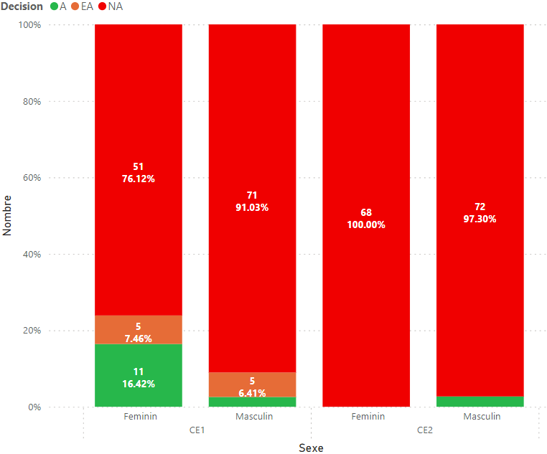
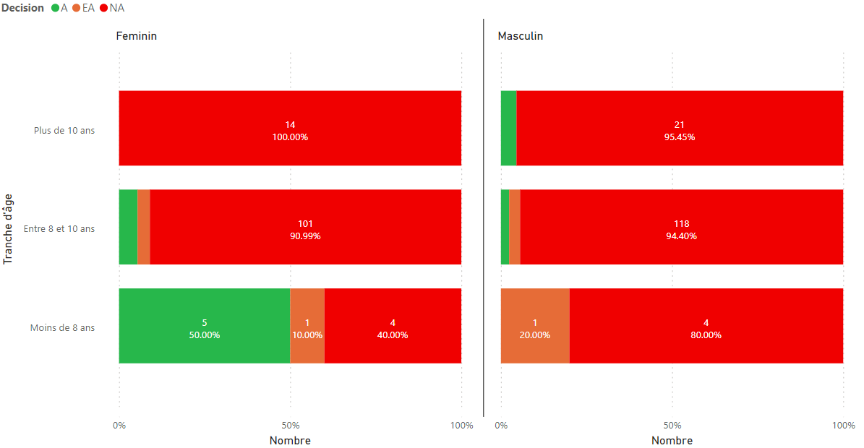

- 91.29%, soit la majorité des élèves du niveau 2 (192 plus précisément) n’ont pas acquis la compétence en résolution des problèmes d’addition. Cette population est dominée par les garçons soit 143 garçons contre 119 filles. Par ailleurs, le graphique de répartition suivant les classes nous montre que la majorité de ces élèves viennent du CE2, en effet 98.59% (140 élèves) des élèves du CE2 contre 84.14 % (122 élèves) en CE1. En regardant un peu plus en profondeur dans chaque classe, il en ressort qu’au CE1, parmi les 122 élèves, on note une répartition dominée par les garçons soit 71 garçons contre 51 filles ; de même au CE2, on note une répartition légèrement dominée par les garçons soit 72 garçons contre 68 filles.
- Seulement 3.48%, soit 10 élèves du niveau 2 sont en cours d’acquisition en problème d’addition. Parmi ces élèves, on compte 5 filles et 5 garçons, ce qui montre une répartition presqu’équitable des genres. Par ailleurs, le graphique de répartition suivant les classes nous montre que tous les élèves de cette catégorie viennent du CE1 soit 10 élèves. En regardant un peu plus en profondeur dans chaque classe, il en ressort qu’au CE1, parmi les 10 élèves en cours d’acquisition dans la tâche, on note une répartition équitable suivant le genre soit 5 filles et 5 garçons.
- Une minorité d’élèves soit 5.23%, soit 15 élèves du niveau 2 ont « acquis » autrement dit sont capables de résoudre les problèmes d’addition. Cette population est dominée par les filles soit 11 filles contre 4 garçons. Par ailleurs, le graphique de répartition suivant les classes nous montre que la majorité de ces élèves viennent du CE1, en effet on note 13 élèves du CE1 contre 2 élèves du CE2.
En regardant un peu plus en profondeur dans chaque classe, il en ressort qu’au CE1, parmi ces élèves, on note une répartition dominée par les filles soit 11 filles contre 2 garçons ; au CE2 par contre, seulement deux garçons ont acquis la compétence en résolution des problèmes d’addition.
- D’un point de vue tranche d’âge, les plus jeunes semblent mieux s’en sortir que toutes les autres tranches. Toutes les filles de plus de 10 ans ont des difficultés dans la résolution des problèmes d’addition.

4.8.3- Interprétation

La majorité des élèves de niveau 2 soit près de 91.29% des enfants ne savent pas résoudre des problèmes qui nécessitent l’addition comme outil solution, majoritairement les élèves de CE2.
Toutes les filles du CE2 sont Non acquises dans la résolution de problèmes d’addition contre 16.42% des filles du CE1 qui ont acquis la résolution de ce type de problème. Aucun élève en CE2 n’est en cours d’acquisition dans ce type d’exercice.

4.9- Problèmes 2

4.9.1- Description des compétences évaluées

Nous considérons les métriques suivantes pour l’écriture des nombres de niveau 2 :

4.9.2- Résultats de l’évaluation
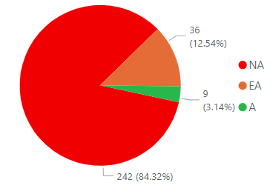 | 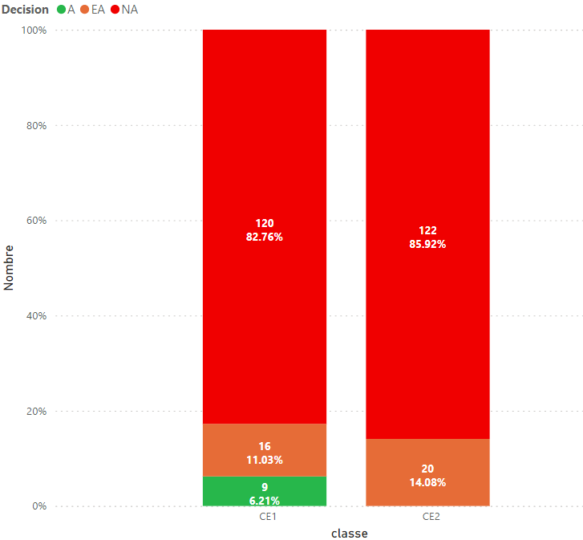
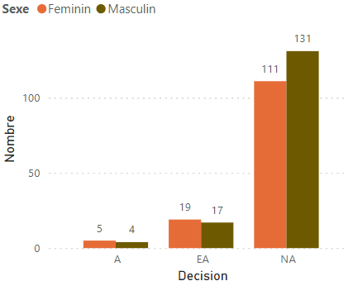 | 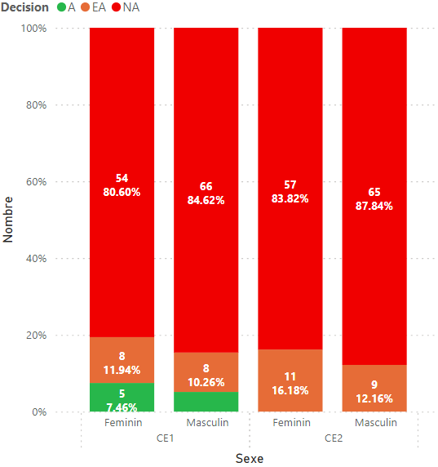
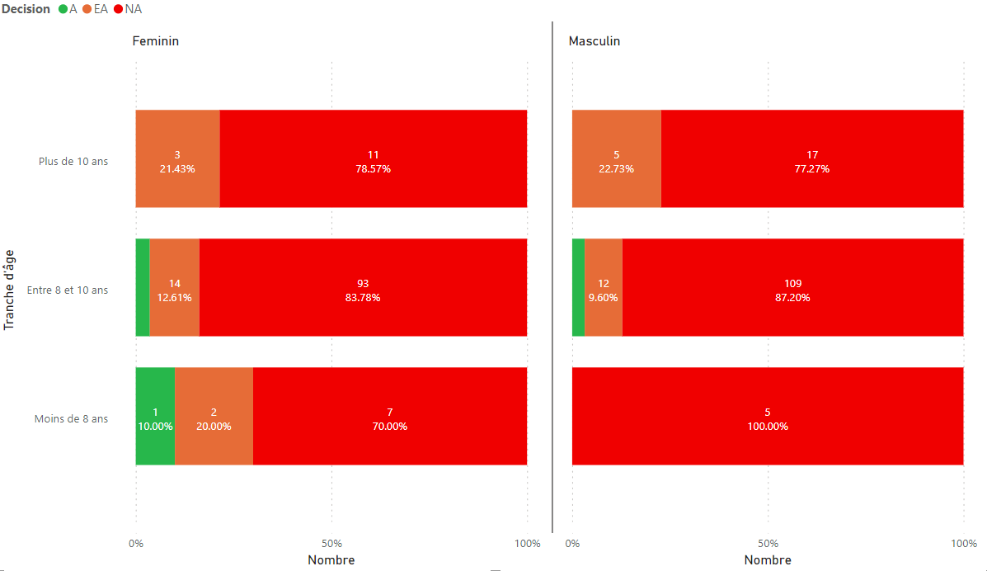

- 84.32%, soit la majorité des élèves du niveau 2 (242 plus précisément) n’ont pas acquis la compétence en résolution des problèmes de soustraction. Cette population est dominée par les garçons soit 131 garçons contre 111 filles. Par ailleurs, le graphique de répartition suivant les classes nous montre que la majorité de ces élèves viennent du CE2, en effet 85.92% (122 élèves) des élèves du CE2 contre 82.76 % (120 élèves) en CE1. En regardant un peu plus en profondeur dans chaque classe, il en ressort qu’au CE1, parmi les 122 élèves, on note une répartition dominée par les garçons soit 66 garçons contre 54 filles ; de même au CE2, on note une répartition légèrement dominée par les garçons soit 65 garçons contre 57 filles.
- Seulement 12.44%, soit 36 élèves du niveau 2 sont en cours d’acquisition en problème de soustraction. Parmi ces élèves, on compte 19 filles et 17 garçons, ce qui montre une répartition presqu’équitable des genres. Par ailleurs, le graphique de répartition suivant les classes nous montre que tous les élèves de cette catégorie viennent majoritairement du CE2 soit 20 élèves et 16 en CE1. En regardant un peu plus en profondeur dans chaque classe, il en ressort qu’au CE1, parmi les 16 élèves en cours d’acquisition dans la tâche, on note une répartition équitable suivant le genre soit 8 filles et 8 garçons et en CE2, on note une domination des filles soit 11 filles contre 9 garçons.
- Une minorité d’élèves soit 3.14%, soit 9 élèves du niveau 2 ont « acquis » autrement dit sont capables de résoudre les problèmes de soustraction. Cette population est légèrement dominée par les filles soit 5 filles contre 4 garçons. Par ailleurs, le graphique de répartition suivant les classes nous montre ces élèves viennent du CE1. En regardant un peu plus en profondeur dans chaque classe, il en ressort qu’au CE1, parmi ces élèves, on note une répartition légèrement dominée par les filles soit 5 filles contre 4 garçons.
- D’un point de vue tranche d’âge, les garçons les plus jeunes ont beaucoup plus de difficultés que les filles, la majorité des élèves peu importe la tranche est en cours d’acquisition de la tâche.

4.9.3- Interprétation

84.32% des élèves de niveau 2 n’ont pas acquis la compétence dans la résolution des problèmes de soustraction donc ont beaucoup de difficultés dans ce type d’exercice. Aucun élève du CE2 n’a acquis la résolution des problèmes de soustraction contre 9 élèves en CE1. Les plus jeunes garçons ont des difficultés à résoudre ce type de problème.

4.10- Analyse des corrélations entre les compétences en Mathématiques d’après EGMA

4.10.1- Analyse de la corrélation linéaire

Nous avons construit une matrice de corrélation entre les différents critères de performances selon EGMA. Le coefficient de Pearson ou coefficient de corrélation entre deux variables est celui qui a une fois été utilisé ici, tel que détaillé dans la section 3.6.1.
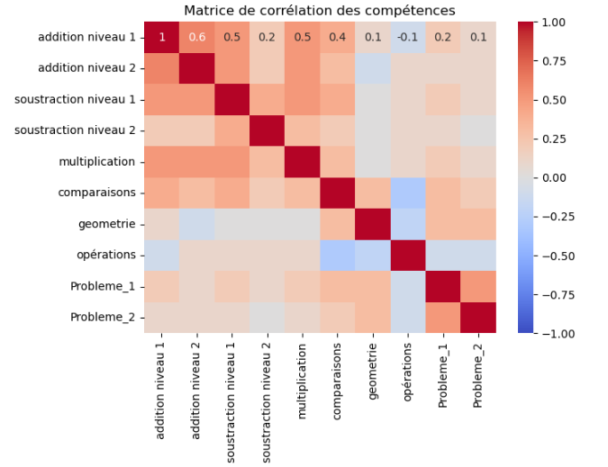
Figure 46-MATRICE DE CORRÉLATIONS ENTRE LES COMPÉTENCES EN calcul - COEFFICIENT PEARSON

4.9.2- Interprétation
L'analyse de cette matrice révèle :
- Une forte corrélation positive significative entre l’écriture des nombres et l’addition, entre l’écriture des nombres et la multiplication.
- Une corrélation positive est observée entre l'addition des nombres sans retenue et l’addition avec retenue, entre l’addition sans retenue et la soustraction avec ou sans emprunt.
- Une corrélation positive entre la comparaison des nombres et l’addition sans retenue, la soustraction avec/sans emprunt, la multiplication.
Par conséquent, il est possible de conclure que si un élève est compétent dans la réalisation d'opérations d'écriture des nombres alors, il sera également capable de faire l’addition et la multiplication et parfois même la soustraction.

Analyse des résultats en écriture selon EGRA
En écriture, nous analysons les compétences des élèves en dictée, la copie des mots, textes et phrases.
Note importante : en tenant compte des absences, l'analyse a été réalisée sur 145 élèves au lieu des 149 initialement présentés.

5.2- Recopie de Phrase

5.2.1- Description des compétences évaluées : Formation correcte des lettres.

Dans le cadre de cette tâche, l'enseignant a principalement évalué la formation correcte des lettres conformément au mode demandé (cursive ou non).

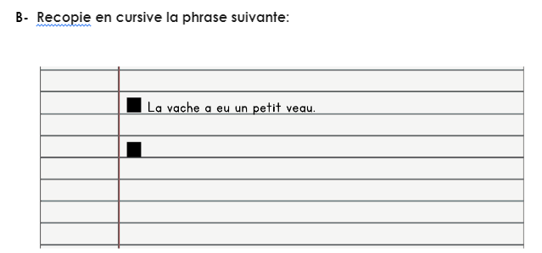

Figure 48- PRÉTEST – RECOPIE DE TEXTE (EXTRACTED FROM CAYSTI BOOK)

5.2.2- Evaluation des résultats

La copie du texte est évaluée sur une échelle de 0 à 10.
- Acquis : Note attribuée supérieure ou égale à 7,5. Cet intervalle matérialise la capacité du correcteur à pouvoir lire correctement le texte écrit par l’élève.
- En cours d’acquisition : 5 <= Note élève <7.5 La copie du texte est lisible mais contenant plusieurs fautes d’écriture.
- Non acquis : Note inférieure à 5. Texte copié illisible contenant plusieurs fautes.

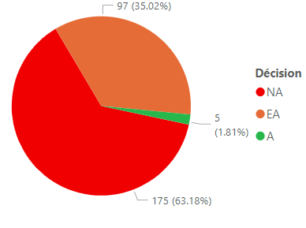 | 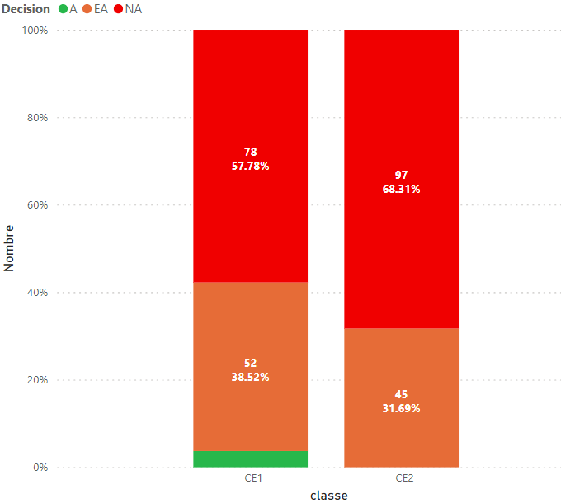
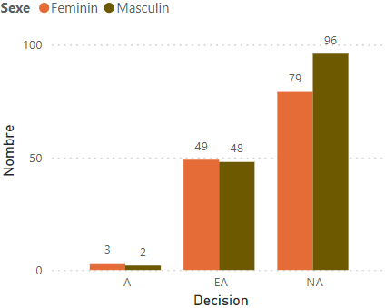 | 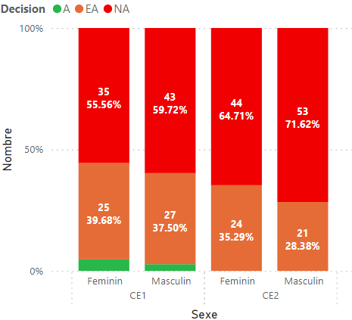
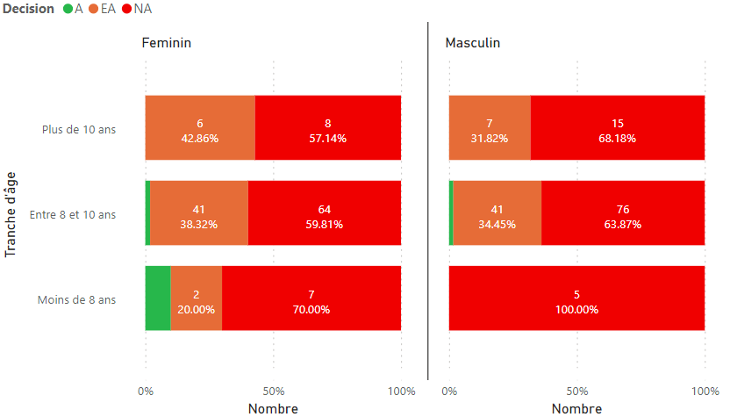

5.2.3- Interprétation
- 63.1% soit plus de la moitié des élèves n’ont pas acquis cette compétence d’écriture de la phrase parmi lesquels 78 du CE1 et 97 du CE2. Ainsi les élèves du CE1 sont plus performants avec un acquis + en cours d’acquisition de 42.2% contre 31.6% au CE1, d’ailleurs les seuls élèves à avoir acquis la compétence sont du CE1.
- Il n’y pas de différence significative au niveau du sexe mais au niveau de la tranche d’âge on constate qu’aucun des garçons en situation de précocité n’est en cours d’acquisition.

5.3- Recopier du texte

5.3.1- Description des compétences évaluées

Dans le cadre de cette tâche, l'enseignant a principalement évalué la copie correcte des phrases avec le mode demandé (cursive ou non).

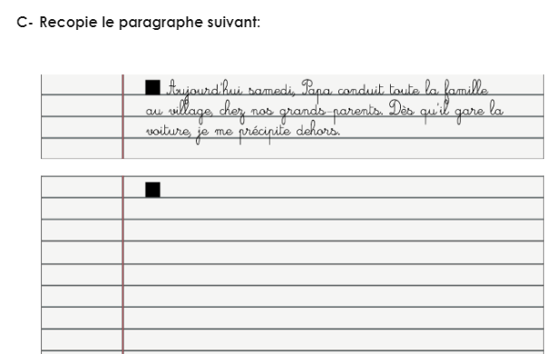
Figure 49- PRÉTEST – RECOPIE DE TEXTE (EXTRACTED FROM CAYSTI BOOK)

5.3.2- Evaluation des résultats

La copie de la phrase est évaluée sur une échelle de 0 à 5.
- Acquis : Note attribuée supérieure ou égale à 3,75. Cet intervalle matérialise la capacité du correcteur à pouvoir lire correctement le texte écrit par l’élève.
- En cours d’acquisition : 2.5 <= Note élève <3.75 La copie de la phrase est lisible mais contenant plusieurs des fautes d’écriture.
- Non acquis : Note inférieure à 2.5. Texte copié illisible contenant plusieurs fautes.
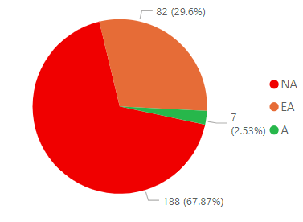 | 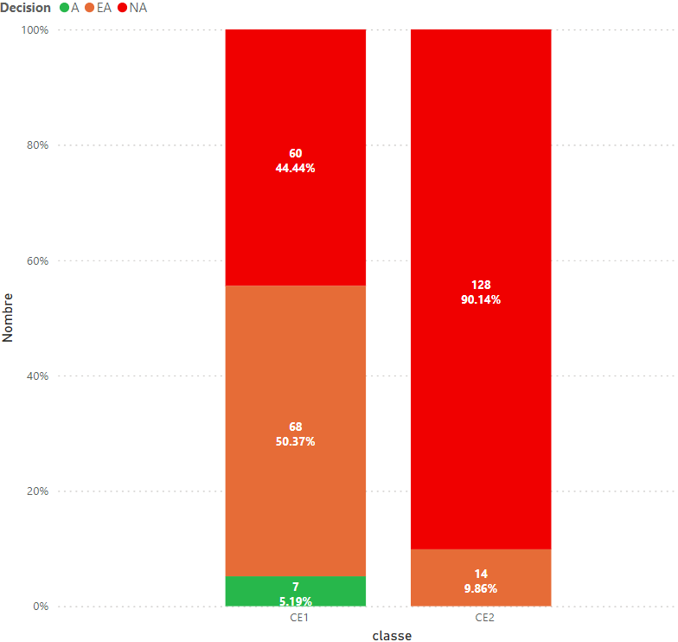
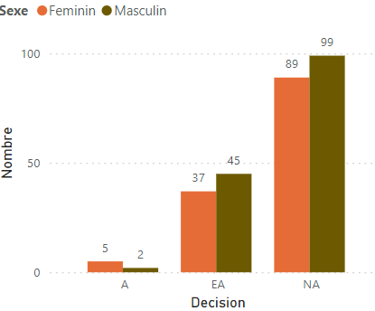 | 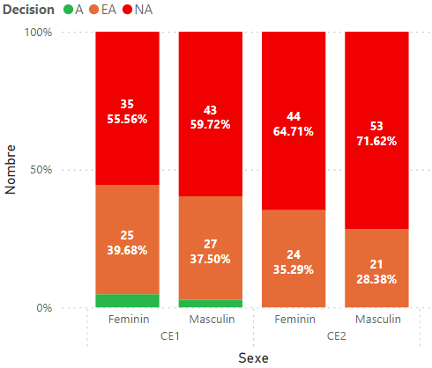
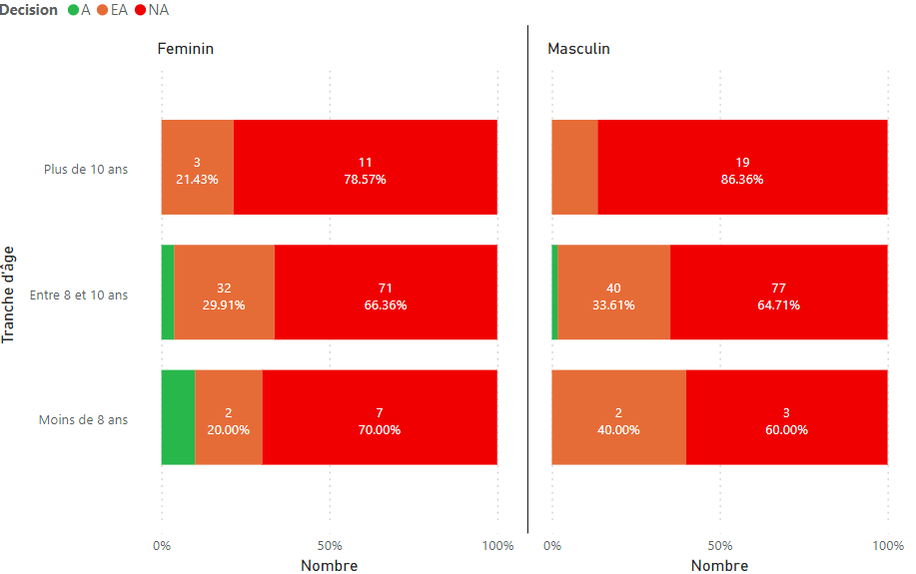

5.3.3- Interprétation
- La tendance est presque la même que celle de la copie de la phrase analysée dans le paragraphe précédent, sauf que dans le cas présent la différence est d’autant plus significative au niveau des classes : 55.6% des élèves du CE1 sont en cours ou ont déjà acquis la compétence alors qu’au CE2 on n’est qu’à moins de 10% ce qui est un véritable problème pour cette classe.
- Les filles semblent toujours mieux écrire que les garçons.

5.4- Dictée

5.4.1- Description des compétences évaluées

La compétence évaluée ici est la mémorisation de mots. C’est un moyen d'évaluer le développement du vocabulaire et de l’orthographe.

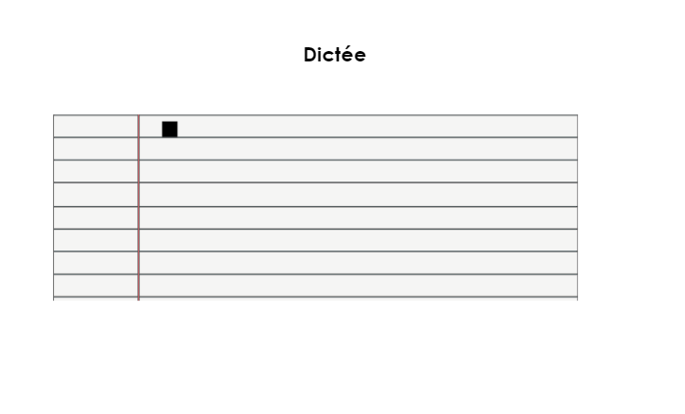
Figure 50- Pretest Dictée de mots

5.4.2- Evaluation des résultats

Ci-après, les métriques utilisées pour évaluer les résultats de cette recopie :
- Acquis : Note attribuée supérieure ou égale à 3,75. Cet intervalle matérialise la capacité du correcteur à pouvoir correctement les mots écrits par l’élève sur les 3 recopies.
- En cours d’acquisition : 2.5 <= Note élève <3.75 La copie du mot est lisible mais contenant quelques fautes d’écriture.
- Non acquis : Note inférieure à 2.5. Mot copié illisible contenant plusieurs fautes.
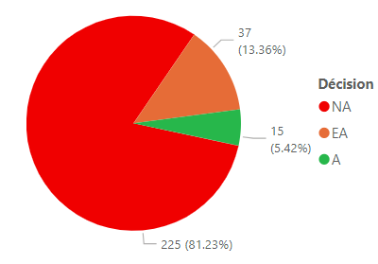 | 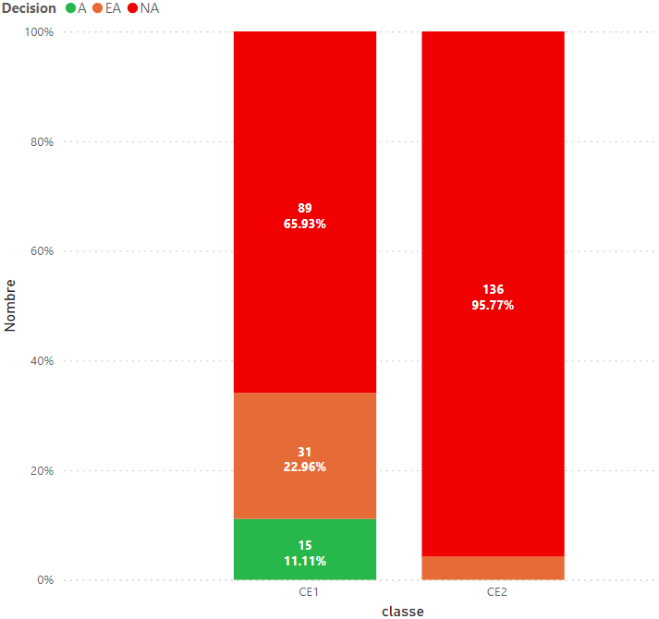
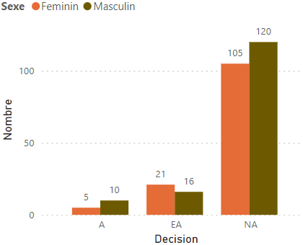 | 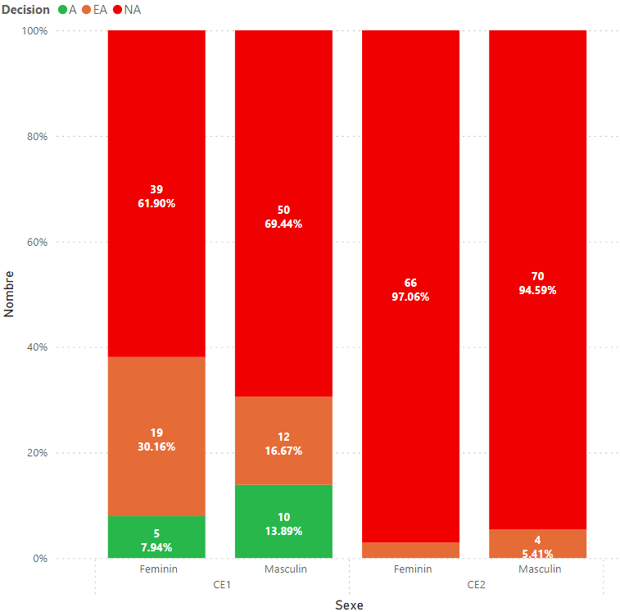
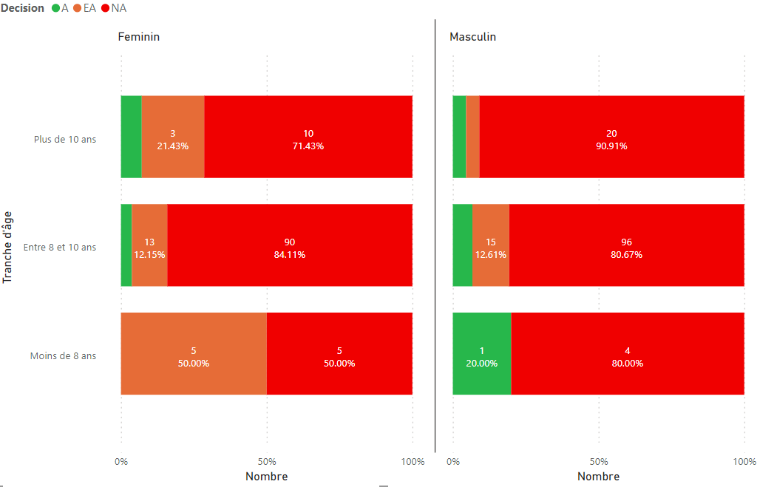

5.4.3- Interprétation
- Moins de 20% des élèves sont en cours d’acquisition ou ont déjà acquis la compétence de dictée.
- La tendance au niveau des classes et du sexe est la même que pour les autres tâches d’écriture à savoir la copie de la phrase et la copie du texte.

5.5- Analyse des corrélations entre les compétences en d’Ecriture d’après EGRA

5.5.1- Analyse de la corrélation linéaire

Nous avons construit une matrice de corrélation entre les différents critères de performances selon EGRA. Le coefficient de Pearson ou coefficient de corrélation entre deux variables est celui qui a une fois été utilisé ici, tel que détaillé dans la section 3.6.1.
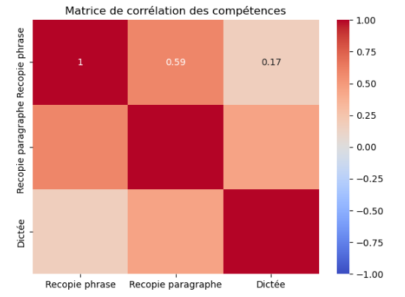
Figure 46-MATRICE DE CORRÉLATIONS ENTRE LES COMPÉTENCES EN ecriture - COEFFICIENT PEARSON

4.9.2- Interprétation
L'analyse de cette matrice révèle :
- Une forte corrélation linéaire positive entre la copie de la phrase et la copie du texte d’une valeur de 0.59.
- Une corrélation linéaire positive relativement forte entre la copie du texte et la dictée d’une valeur de 0.44.
- Une corrélation linéaire très faible entre la copie de la phrase et la dictée d’une valeur de 0.17.

Par conséquent, il est possible de conclure que :
- Si un élève est compétent dans la copie de la phrase alors, il sera également capable de recopier le texte, et vice versa.
- Certains élèves qui sont capables de recopier le texte sont également compétent en dictée, et vice versa.
- Si un élève est compétent en copie de la phrase, il est difficile de dire s’il sera compétent en dictée et vice versa

Analyse des disparités de réussite scolaires des élèves

Dans les sections suivantes, nous procédons à une analyse globale de chaque critère principal, à savoir la lecture, l'écriture et les mathématiques.

6.1- Récapitulatif sur les compétences de lecture
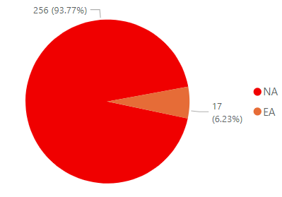 | 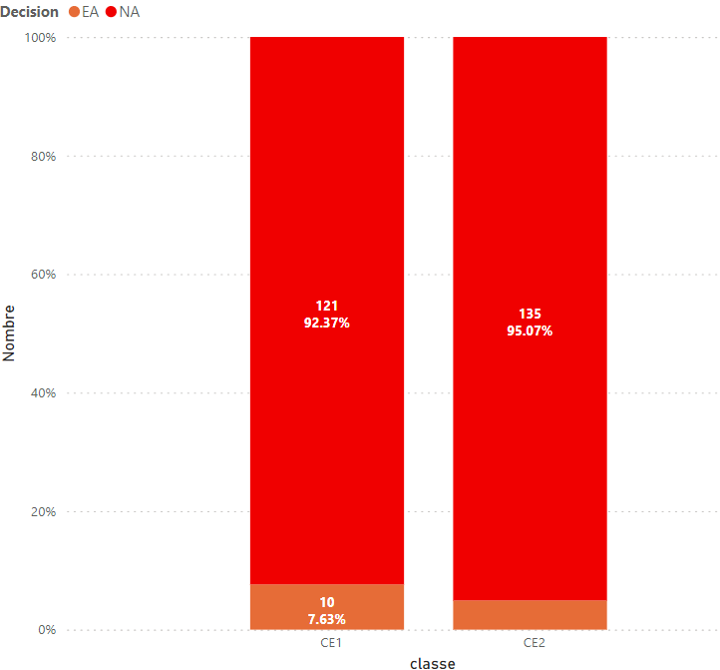
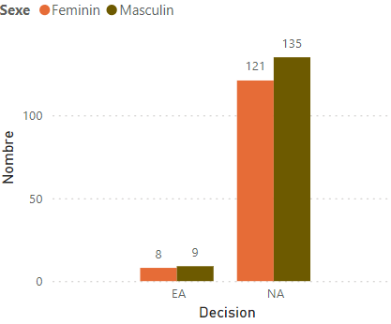 | 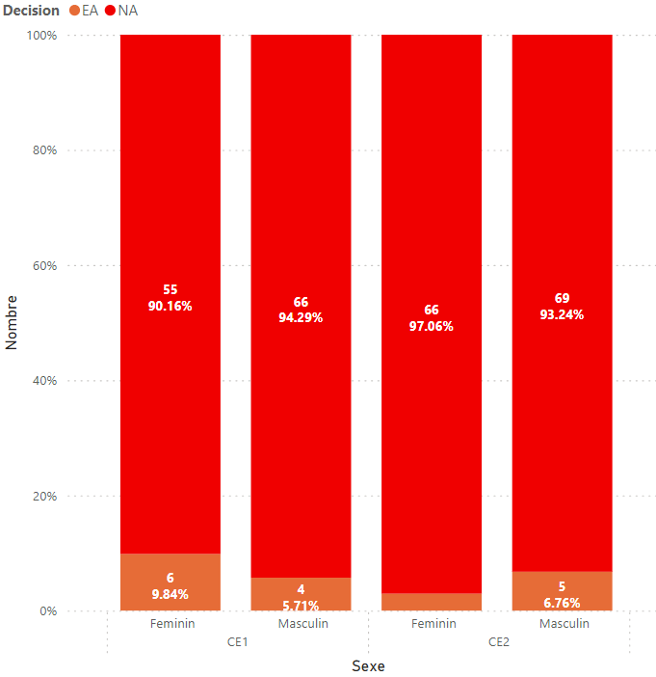
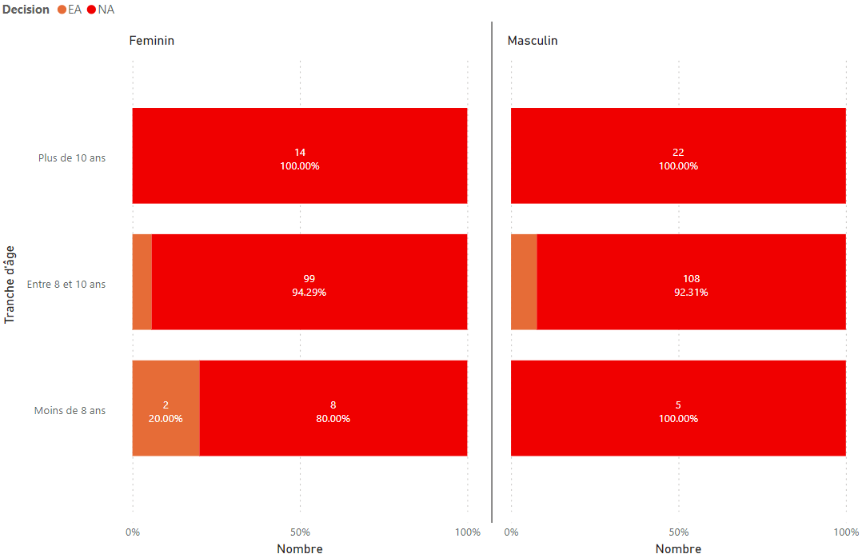

93.7% soit 256 élèves n’ont pas acquis cette compétence parmi lesquels 121 filles et 135 garçons.
Le reste sont en cours d’acquisition et aucun n’a encore complètement acquis la compétence.

6.2- Récapitulatif sur les compétences d'écriture
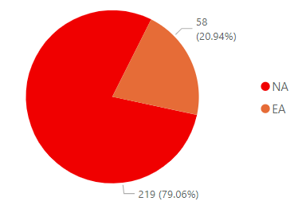 | 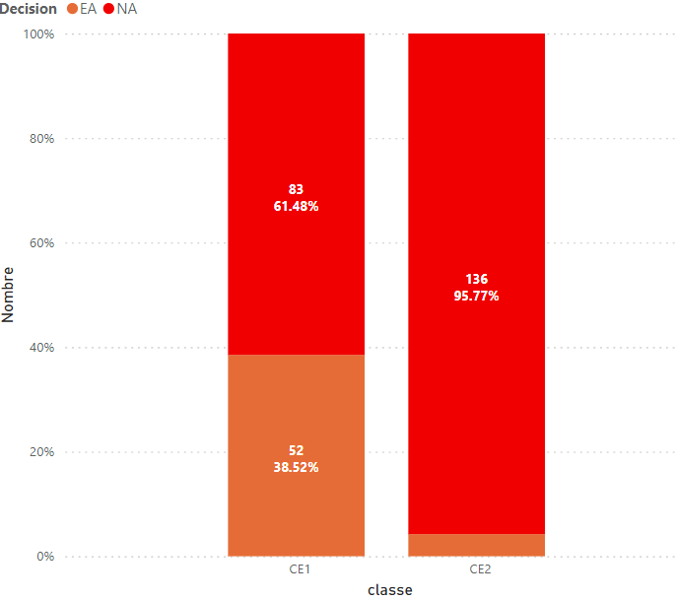
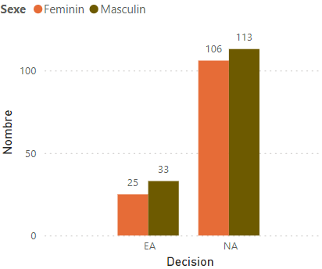 | 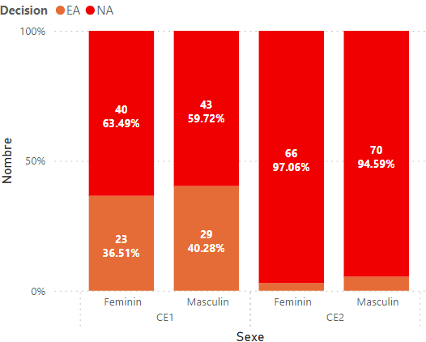
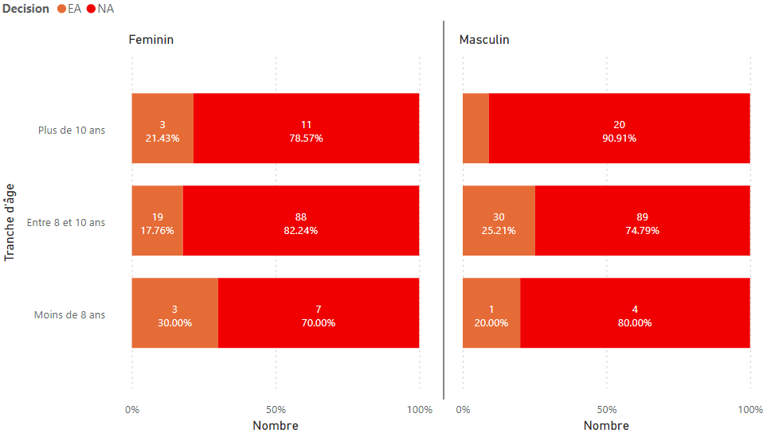

De façon globale pour les compétences liées à l’écriture, aucun élève n’a acquis, seulement 30% des élèves sont en cours d’acquisition et le reste des élèves en non acquis. Les élèves du CE1 s’en sortent mieux avec 38.5% de leur effectif en cours d’acquisition contre 4.3% pour le CE2.

6.3- Récapitulatif sur les compétences de mathématique
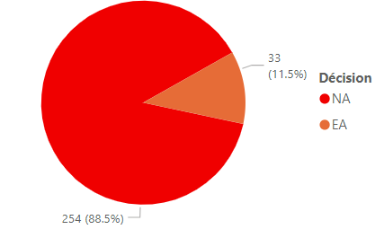 | 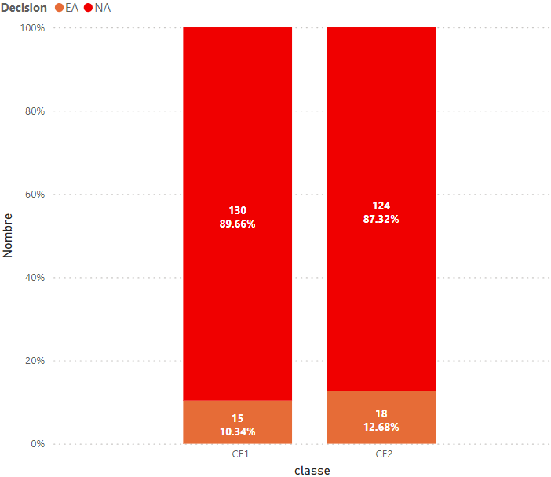
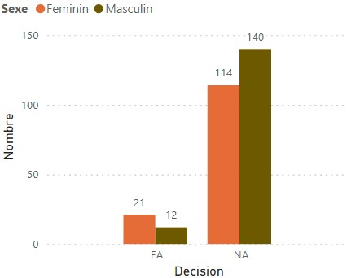 | 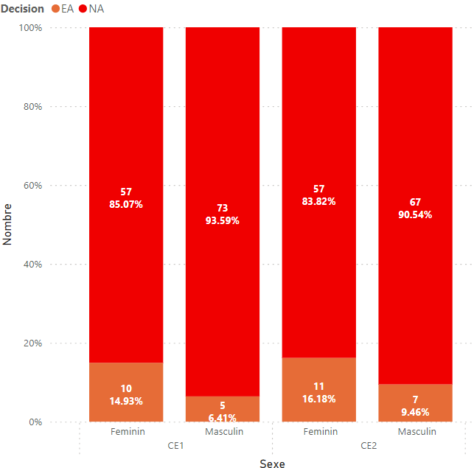
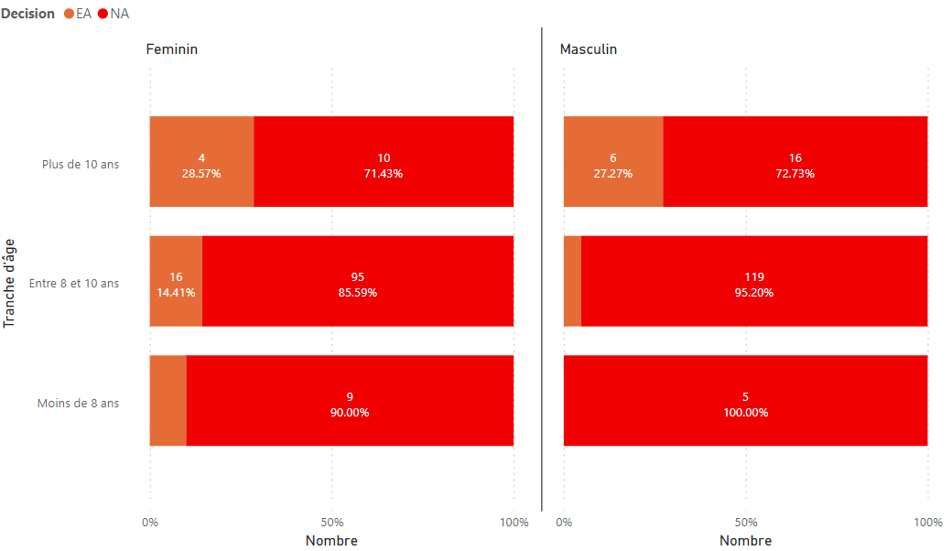

88.5 % des élèves n’ont pas acquis la compétence de Mathématiques. Les filles semblent mieux s’en sortir avec 15% de leur effectif en cours d’acquisition contre 8% pour les garçons.

Modèle de régression des variables en langue d’enseignement et en mathématiques

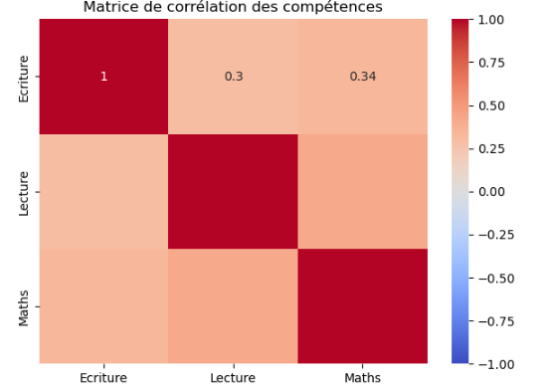
Figure 51- MATRICE DE CORRÉLATION (LECTURE, ÉCRITURE, MATHÉMATIQUES)

La matrice ci-dessus décrit les corrélations existantes entre les compétences de lecture, écriture et mathématiques. Lesdites corrélations sont calculées avec le Coefficient de Pearson. A titre de rappel, le coefficient de corrélation varie entre -1 et +1 :
- 0 reflétant une relation nulle entre les deux variables,
- Une valeur négative (corrélation négative) signifiant que lorsqu'une des variables augmente, l’autre diminue ;
- Tandis qu'une valeur positive (corrélation positive) indique que les deux variables varient ensemble dans le même sens

7.1- Relation Lecture – écriture
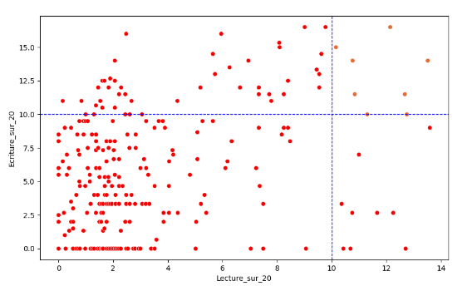
Figure 52- NUAGE DE POINTS CORRÉLATION : LECTURE & ÉCRITURE

NB : Lecture (abscisse) : En cours d’acquisition > =10 || Ecriture : En cours d’acquisition >= 10
L’analyse du diagramme de dispersion ou nuage de points entre la compétence en écriture et en lecture montre que :
Il existe une corrélation positive relativement faible entre l'écriture et la lecture (0.3). Bien que ces deux compétences sont distinctes et impliquent des processus cognitifs différents, ce résultat montre que certains élèves brillant en lecture ont aussi tendance à être compétent en écriture et vice versa.
Nous remarquons aussi que sur 271 élèves ayant participer au test sur ces deux compétences, seulement 8 ont eu une note supérieure ou égale à la moyenne dont 3 garçons et 5 filles. Tous sont en classe CE1 et âgés entre 8 et 10 ans sauf une fille âgée de 7 ans.

7.2- Relation Mathématique – écriture
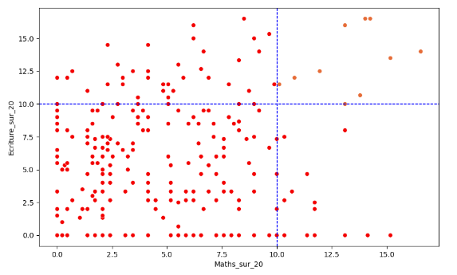
Figure 53- NUAGE DE POINTS DE CORRÉLATION : MATHÉMATIQUES & ÉCRITURE
NB : Maths (abscisse) : En cours d’acquisition > = 10 || Ecriture : En cours d’acquisition >= 10

Il existe une corrélation positive relativement faible entre l’écriture et les mathématiques (0.34). Cela signifie que certains élèves qui réussissent en écriture ont aussi tendance à réussir en mathématiques et vice versa.
Sur un total 275 élèves ayant fait écriture et mathématiques, seulement 11 élèves dont 10 au CE1 ont eu une note supérieure à la moyenne. Il n’agit de 5 garçons et 6 filles tous âgés entre 8 et 10 ans sauf une fille ayant 7 ans et le garçon en retard âgé de 11 ans.

7.3- Relation Mathématique - lecture
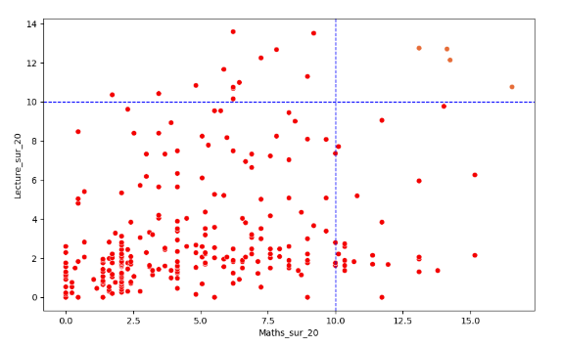
Figure 21 - Nuage de points CORRÉLATION : MATHÉMATIQUES & Lecture

NB : Maths (abscisses) : En cours d’acquisition >= 10 || Lecture (ordonnées) : En cours d’acquisition > =10

L’analyse du diagramme de dispersion ou nuage de points entre la compétence en lecture et en mathématiques montre qu’il existe positive relativement faible entre la lecture et les mathématiques (0.34).
Par conséquent, on peut affirmer que certains élèves qui réussissent en mathématiques ont tendance à également réussir en lecture et vice-versa. Mais d’autres facteurs sont à considérer.
Sur 273 élèves ayant composé ces deux compétences de lecture et de mathématiques seulement 4 ont obtenu une note supérieure à la moyenne dont 3 venant du CE1. L’unique élève du CE2 est un garçon âgé de 10 ans tandis que pour le CE1 elles sont toutes les filles dont deux âgés de 8 ans et une de 7 ans.

Conclusion
Ce document se concentrait sur l'analyse des résultats des pré-tests des élèves des écoles témoins, uniquement dans la section anglophone. Les points d'analyse comprenaient la description des données, la distribution des âges, l'évaluation selon les normes d'EGRA/EGMA, l'évaluation de l'écriture, l'examen des corrélations entre les éléments et les disparités dans les compétences. Les observations confirment plusieurs hypothèses, notamment que les élèves rencontrant des difficultés en lecture rencontreront également des difficultés en écriture et en résolution de problèmes mathématiques.
Sachant que la classe est homogène en termes de distribution de sexe et d’âge, nous pouvons affirmer les points suivants :
- Les garçons ont des compétences moins élevées que les filles.
- Les élèves précoces (moins de 08 ans) qui représentent 38% des effectifs ont de meilleures performances que les autres.

ANNEXES

Liste des applications validées par le MINEDUB

Résultats des prétests (71 feuilles Excel)

Fiches de prétest

Liste des figures

Figure 1- Répartition par sexe (Class 3 Group 1) Error! Bookmark not defined.
Figure 2- RÉPARTITION PAR AGE 29
Figure 3- Distribution par âge et sexe 29
Figure 4- PRÉTEST : IDENTIFICATION DES LETTRES DE L'ALPHABET 32
Figure 5- PRETEST READING FAMILIAR WORDS (EXTRACTED FROM CAYSTI PRETEST BOOK) 37
Figure 6- PRETEST READING INVENTED WORDS (EXTRACTED FROM CAYSTI PRETEST BOOK) 42
Figure 7 - PRETEST LISTENING COMPREHENSION (EXTRACTED FROM CAYSTI PRETEST BOOK) 46
Figure 8- PRETEST READING COMPREHENSION (EXTRACTED FROM CAYSTI PRETEST BOOK) 49
Figure 9- MATRICE DE CORRÉLATIONS ENTRE LES COMPÉTENCES EN LECTURE - COEFFICIENT PEARSON 52
Figure 10- CORRÉLATION NON LINÉAIRE - IDENTIFICATION DES SONS DES LETTRES 54
Figure 11- COMPARING NUMBERS (EXTRACTED FROM CAYSTI PRETEST BOOK) 56
Figure 12- PRETEST - ADDITION LEVEL 1 (EXTRACTED FROM CAYSTI BOOK) 58
Figure 13- PRÉTEST : SOUSTRACTION DE NIVEAU 1 (EXTRAIT DU CAYSTI BOOK) 61
Figure 14- PRÉTEST : ADDITION DE NIVEAU 2 (EXTRAIT DU CAYSTI BOOK) 63
Figure 15- PRÉTEST : SOUSTRACTION DE NIVEAU 2 (EXTRAIT DU CAYSTI BOOK) 65
Figure 16-MATRICE DE CORRÉLATIONS ENTRE LES COMPÉTENCES EN calcul - COEFFICIENT PEARSON 68
Figure 17- PRETEST - DICTÉÉ (EXTRACTED FROM CAYSTI BOOK) 70
Figure 18- PRÉTEST – RECOPIE DE TEXTE (EXTRACTED FROM CAYSTI BOOK) 72
Figure 19- PRÉTEST – RECOPIE DE PHRASE (EXTRACTED FROM CAYSTI BOOK) 75
Figure 20- Pretest ecriture de mots 77
Figure 21- NUAGE DE POINTS CORRÉLATION : LECTURE & ÉCRITURE 85
Figure 22- NUAGE DE POINTS DE CORRÉLATION : MATHÉMATIQUES & ÉCRITURE 86
Figure 23- MATRICE DE CORRÉLATION (LECTURE, ÉCRITURE, MATHÉMATIQUES) 84

(Delory, 2021) Maëlle Delory. Favoriser la motivation des élèves : apprendre par l’expérience. Education. 2021. ffdumas-03274689
Le sentiment d'efficacité personnelle dans l'apprentissage et la formation : quel rôle joue-t-il ? D'où vient-il ? Comment intervenir ? | Cairn.info
Chapitre 23. Quelle place pour la motivation dans la réussite des élèves ? [1] | Cairn.info
(Patrinos et Velez, 2009).
Adolf, Catts, & Lee, 2010 ; Daniel et al., 2006 ; Darney, Reinke, Herman, Stormont, & Lalongo, 2013 ; Scanlon, Gelzheiser, Vellutino, Schatschneider, & Sweeney, 2008, Torgesen 2002 ; pour des résultats en français, voir Billard, Bricout, Ducot, Richard, Ziegler, & Fluss 2010
Stanovich, 1986 ; voir aussi Gove & Wetterberg, 2011
Adapté de Kanjee, 2009
Wagner, 2011.
TARL a été développée par l’ONG indienne Pratham au début des années 2000 en réponse aux échecs du système éducatif
https://www.pratham.org/about/teaching-at-the-right-level/
https://www.unicef.org/nigeria/media/7771/file/UNICEF%20Nigeria%20How-to-Guide:%20Teaching%20at%20the%20Right%20Level%20%28TaRL%29.pdf
https://teachingattherightlevel.org/

